insidevision
8-12 Avenue Emile Aillaud
91350 Grigny
Tél : 01 83 53 51 00
Mail : contact@insidevision.fr
Web : www.insidevision.fr

Manuel insideSUPRA Version - Edition février 2025

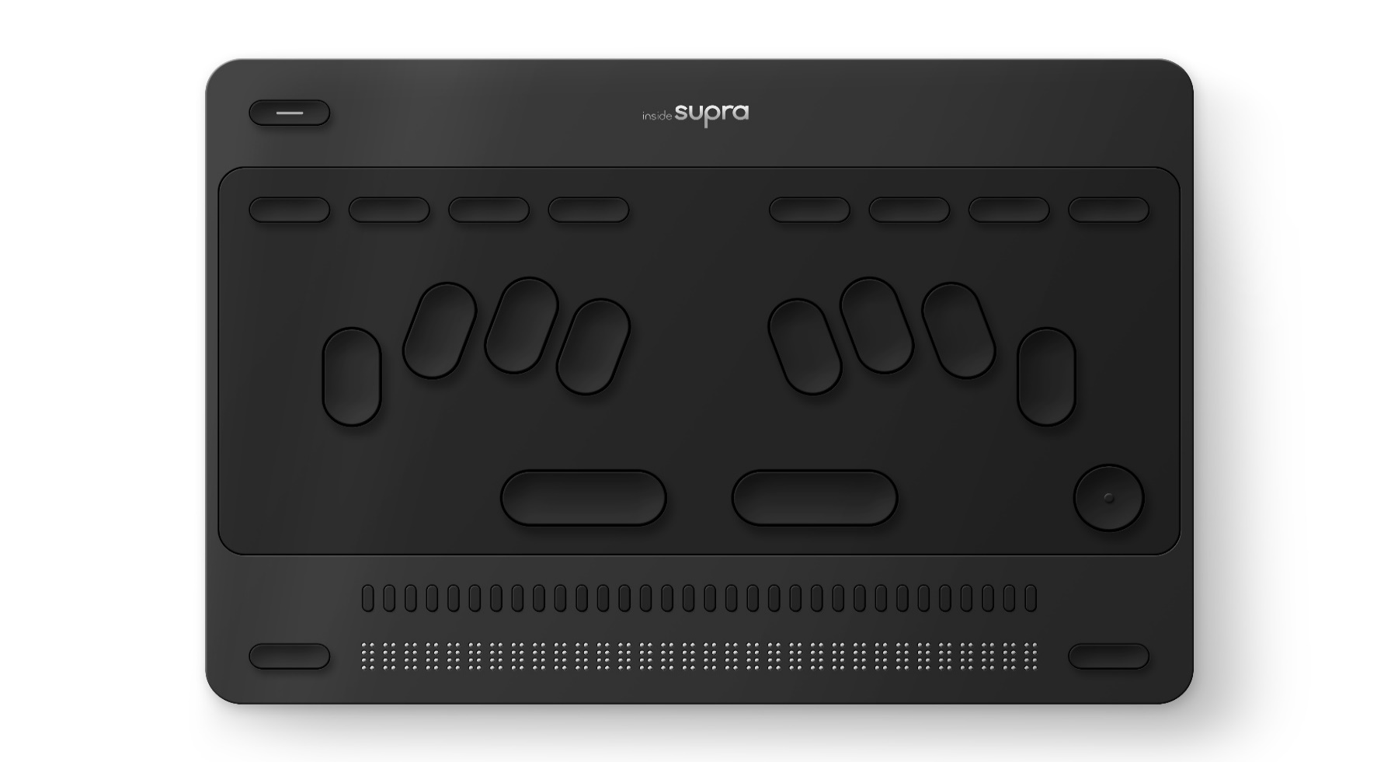

Table des matières
1 DEMARRAGE 4
1.1 Contenu du carton 4
1.2 Qu’est-ce que insideSUPRA ? 5
1.3 Qu’est-ce que insideSUPRA peut faire ? 5
1.3.1 insideSUPRA, un ordinateur. 5
1.3.2 insideSUPRA, un bloc-notes. 5
1.4 Présentation physique de insideSUPRA. 6
1.4.1 Face avant : 6
1.4.2 Face arrière : 6
1.4.3 Côté droit : 6
1.4.4 Côté gauche : 6
1.4.5 Face de dessous : 7
1.4.6 Face de dessus : 8
1.5 Entretien de l’insideSUPRA 9
2 LEXIQUE DES TOUCHES DE LA TABLETTE insideSUPRA 10
2.1 Les différentes zones 10
2.2 Les différentes fonctions selon les zones 11
2.3 Le clavier braille 14
2.3.1 Choisir un type de clavier braille pour écrire et lire. 14
2.3.2 Les raccourcis avec le clavier braille 15
3 DEMARRAGE, MISES EN VEILLE ET EXTINCTION DE l’insideSUPRA 28
3.1 Démarrage de l’insideSUPRA 28
3.1.1 Options de démarrage de l’insideSUPRA 28
3.2 Eteindre l’insideSUPRA 29
3.2.1 A partir de Windows 29
3.2.2 Forcer l’extinction 29
3.3 Mise en veille et sortie de veille de l’insideSUPRA 29
3.3.1 Différences entre la mise en veille et la mise en veille prolongée. 29
3.3.2 Mise en veille et sortie de veille 30
3.3.3 Mise en veille prolongée et sortie de veille 30
4 SUITE LOGICIELLE HOME 31
4.1 Présentation des objets 31
4.1.1 Pour le braille 31
4.1.2 Pour l’interface visuelle 33
4.2 L’écran d’accueil Home 39
4.3 Explorer. 40
4.3.1 Présentation 40
4.3.2 Navigation : 41
4.3.3 Le menu Run dans Explorer 41
4.3.4 Le menu Pop dans Explorer 42
4.4 Note. 42
4.4.1 Le menu Run de Note 43
4.4.2 Le menu Pop de Note 45
4.5 Calculatrice 46
4.5.1 Présentation 46
4.5.2 Utilisation 46
4.5.3 Le menu RUN 48
4.5.4 Le menu contextuel POP 48
4.5.5 Tableau récapitulatif des fonctions et raccourcis clavier 51
4.6 En cours. 52
4.7 Réglages. 53
4.8 Contrôle 54
5 WINDOWS 54
5.1 NVDA 54
5.2 JAWS 54
5.3 Bureau Windows 55
5.3.1 Contrôle 55
5.3.2 Applications 56
5.3.3 Administrator 56
5.3.4 Guides utilisateur 56
6 ASSISTANCE 56
6.1 Mot de passe de la session insidevision 56
6.2 Prise en main à distance 56
6.2.1 Utilisation 56
6.2.2 Avertissement 56

PRISE EN MAIN DE LA TABLETTE
insideSUPRA

DEMARRAGE

Contenu du carton
Déballez précautionneusement insideSUPRA.

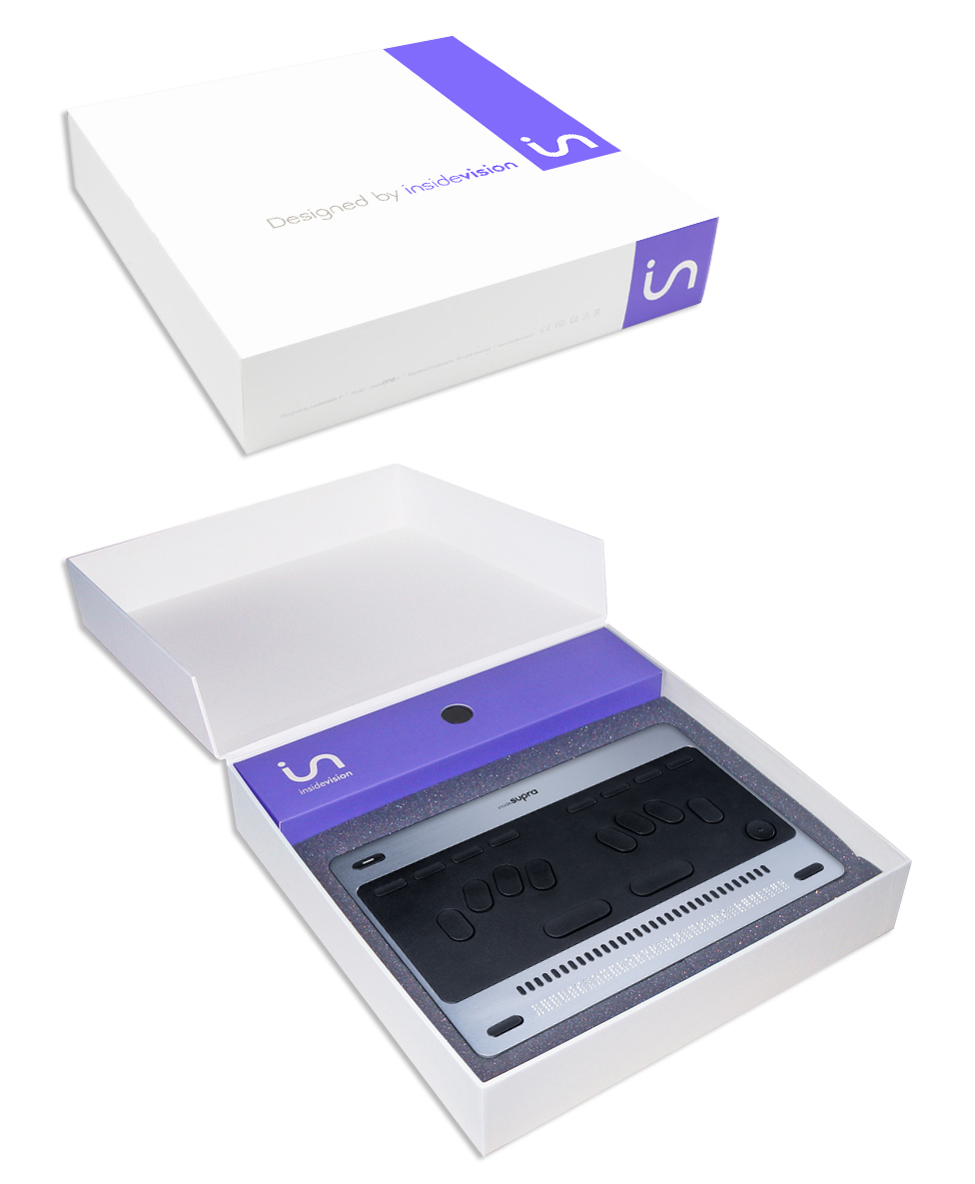

Conservez l’emballage d’origine, il sera nécessaire en cas de transport.
Le carton contient :
- L’ordinateur tablette PC insideSUPRA.
- Un adaptateur secteur USB C AC 100-240V 1.5A 50~60Hz accompagné de prises internationales à insérer sur l’adaptateur.
- Un câble USB C à brancher d’un côté sur l’adaptateur secteur, de l’autre côté sur le port USB C de gauche sur l’appareil pour le charger.
- Une sacoche avec une sangle.

Qu’est-ce que insideSUPRA ?
insideSUPRA est un appareil hybride qui intègre différents composants.
On y trouve un ordinateur tablette PC (avec une carte mère, un processeur puissant adapté pour gérer correctement une mise en veille rapide et optimiser la consommation d’énergie, de la mémoire Ram, un disque dur, une carte son, du wifi, du Bluetooth, une batterie, des haut-parleurs et différentes connectiques), ainsi qu’un afficheur braille de haute qualité de 32 caractères.
Le tout est intégré dans un châssis auquel nous avons ajouté un clavier braille composé de 10 touches, un clavier de commandes rapides composé de 8 touches, un joystick de 5 actions permettant d’émuler à 100% le clavier azerty.

Qu’est-ce que insideSUPRA peut faire ?
insideSUPRA est à la fois un ordinateur, un bloc-notes si vous avez choisi de travailler avec Home, notre écosystème, mais aussi une plage braille si vous le connectez à un PC..

insideSUPRA, un ordinateur.
L’OS utilisé est Windows 11. Pour travailler dans cet environnement, nous installons par défaut les lecteurs d’écrans NVDA et JAWS. Vous avez la possibilité de choisir celui qui se lancera, automatiquement au démarrage. La licence JAWS installée est une version de 40 minutes. Si vous souhaitez utiliser JAWS, il vous faudra l’acheter et l’installer. (Si vous avez déjà une licence JAWS, vous pouvez l’installer en suivant la procédure standard)
Vous pouvez donc utiliser toute la puissance de Windows 11, et installer les logiciels de votre choix.

insideSUPRA, un bloc-notes.
Si vous avez acquis Home, celui-ci pourra se lancer automatiquement si vous le souhaitez.
Plusieurs utilisations sont possibles.
Home est un écosystème qui se suffit à lui-même. Il n’est pas nécessaire de travailler dans Windows, vous pouvez rester dans Home et son interface adaptée pour travailler. Ce mode de travail correspond assez bien pour un usage scolaire, ou pour un utilisateur peu expérimenté.
Mais vous pouvez aussi travailler dans Home et avoir un plein accès à Windows et toute sa puissance.

Présentation physique de insideSUPRA.
Poser insideSUPRA sur une surface plane.

Sur le dessus vous verrez le clavier de commande, le clavier braille, le joystick, les curseurs routines, et l’afficheur braille avec de part et d’autre une touche de navigation. L’afficheur braille doit être positionné vers vous.

Face avant :

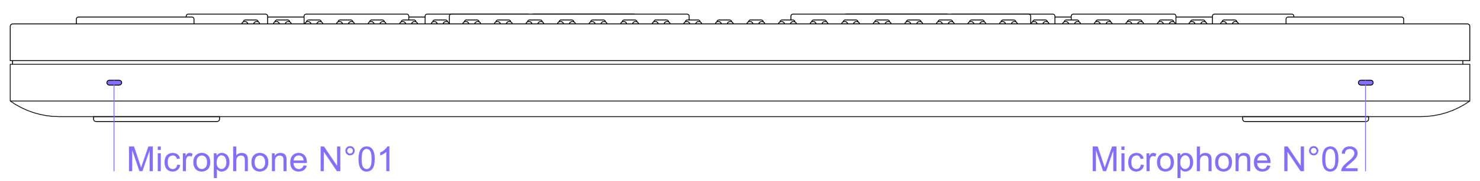

A gauche et à droite, se trouvent les microphones incorporés.

Face arrière :
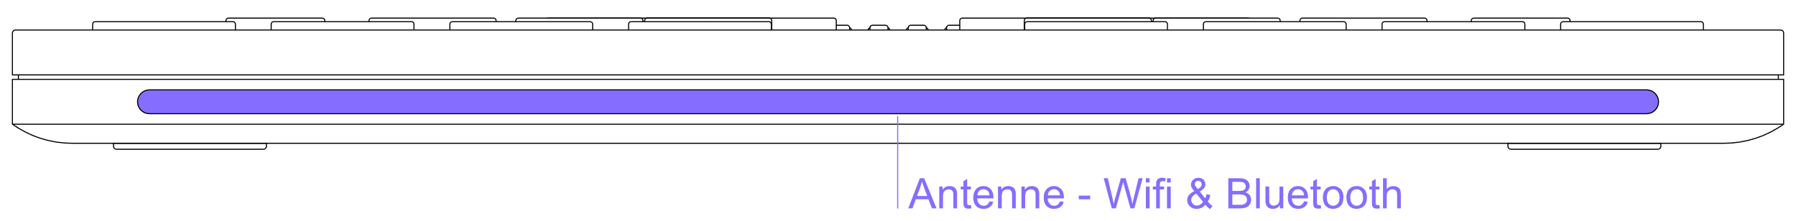Une pièce plastique court le long du produit permettant une meilleure transmission des informations par Wifi et Bluetooth.

Côté droit :
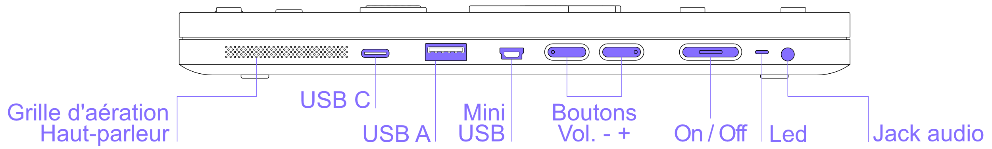

De bas en haut se trouvent une grille pour le haut-parleur et l’aération, puis un port USB C pour connecter un périphérique USB C, un port USB 3, un port mini-USB, puis le bouton volume -, pour diminuer le volume, puis le bouton volume +, pour augmenter le volume, un indicateur LED qui est rouge dès que l’appareil est allumé, puis le bouton On Off, et un connecteur jack 3.5mm pour brancher un casque, ou un micro-casque, ou un haut-parleur additionnel.

Côté gauche :
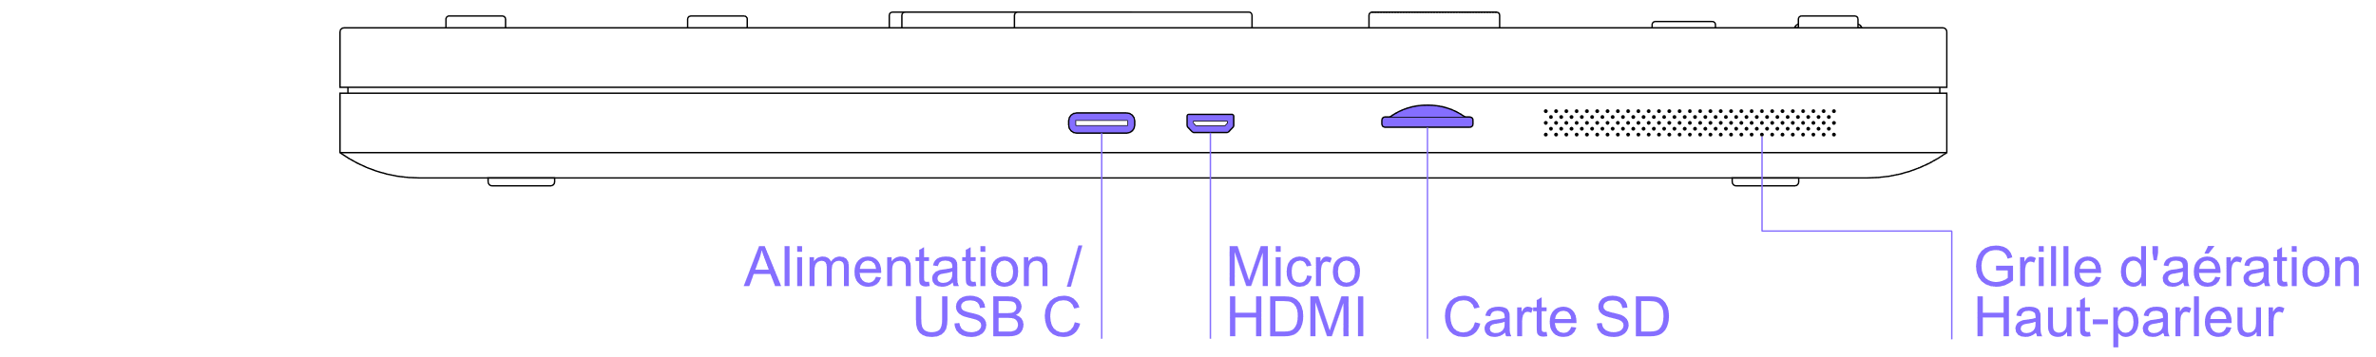

De bas en haut se trouvent une grille pour le haut-parleur et l’aération, puis une fente pour carte micro-SD (pour l’insérer, tenez la carte micro-SD en orientant les contacts vers le bas, et la flèche vers la fente, appuyez délicatement jusqu’au déclic de mise en place), puis un port micro HDMI et un port USB C pour charger la tablette et/ou pour connecter tout périphérique USB-C.

Face de dessous :
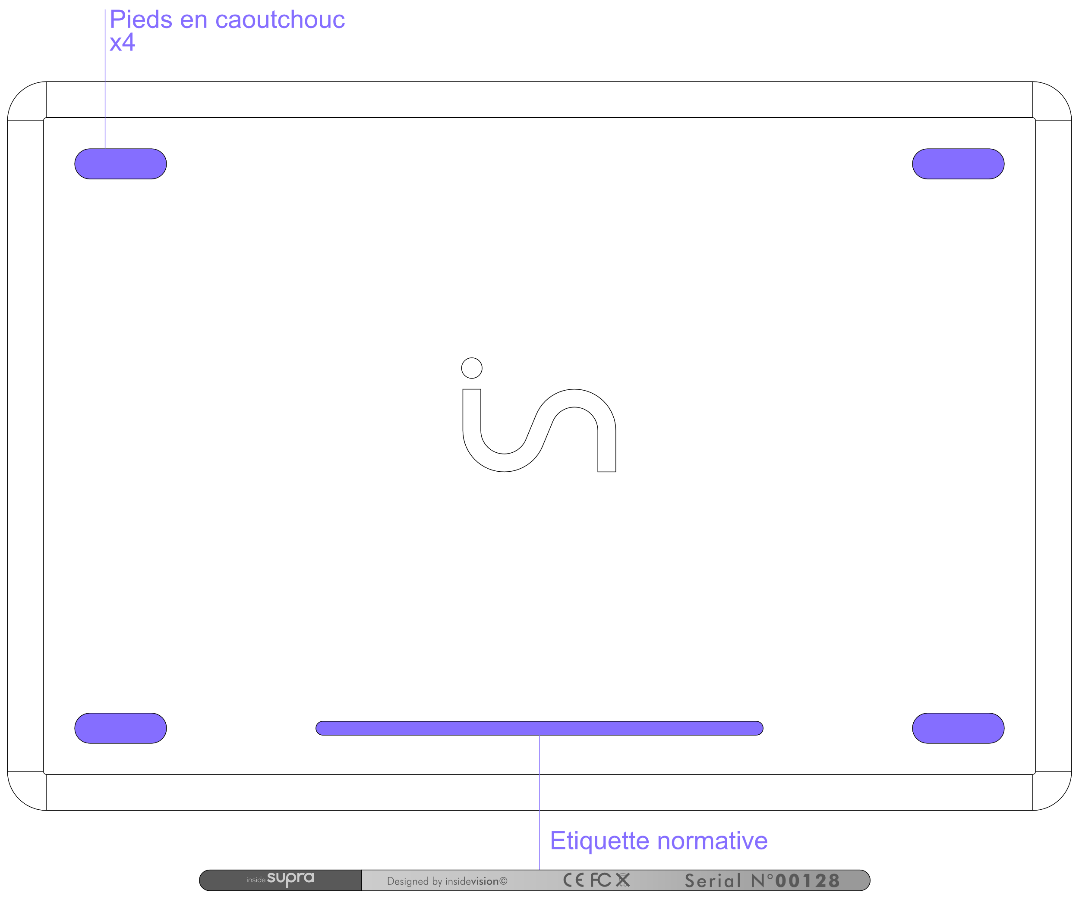

Si vous retournez insideSUPRA, vous trouverez vers le bas, et le haut aux extrémités des pieds en caoutchouc servant à assurer sa stabilité. En bas, entre les 2 pieds se trouve une étiquette indiquant le numéro de série, (vous trouverez aussi votre numéro de série dans un fichier txt dans le dossier INSIDE et les indications électriques ainsi que les normes auxquelles répond insideSUPRA).

Face de dessus :
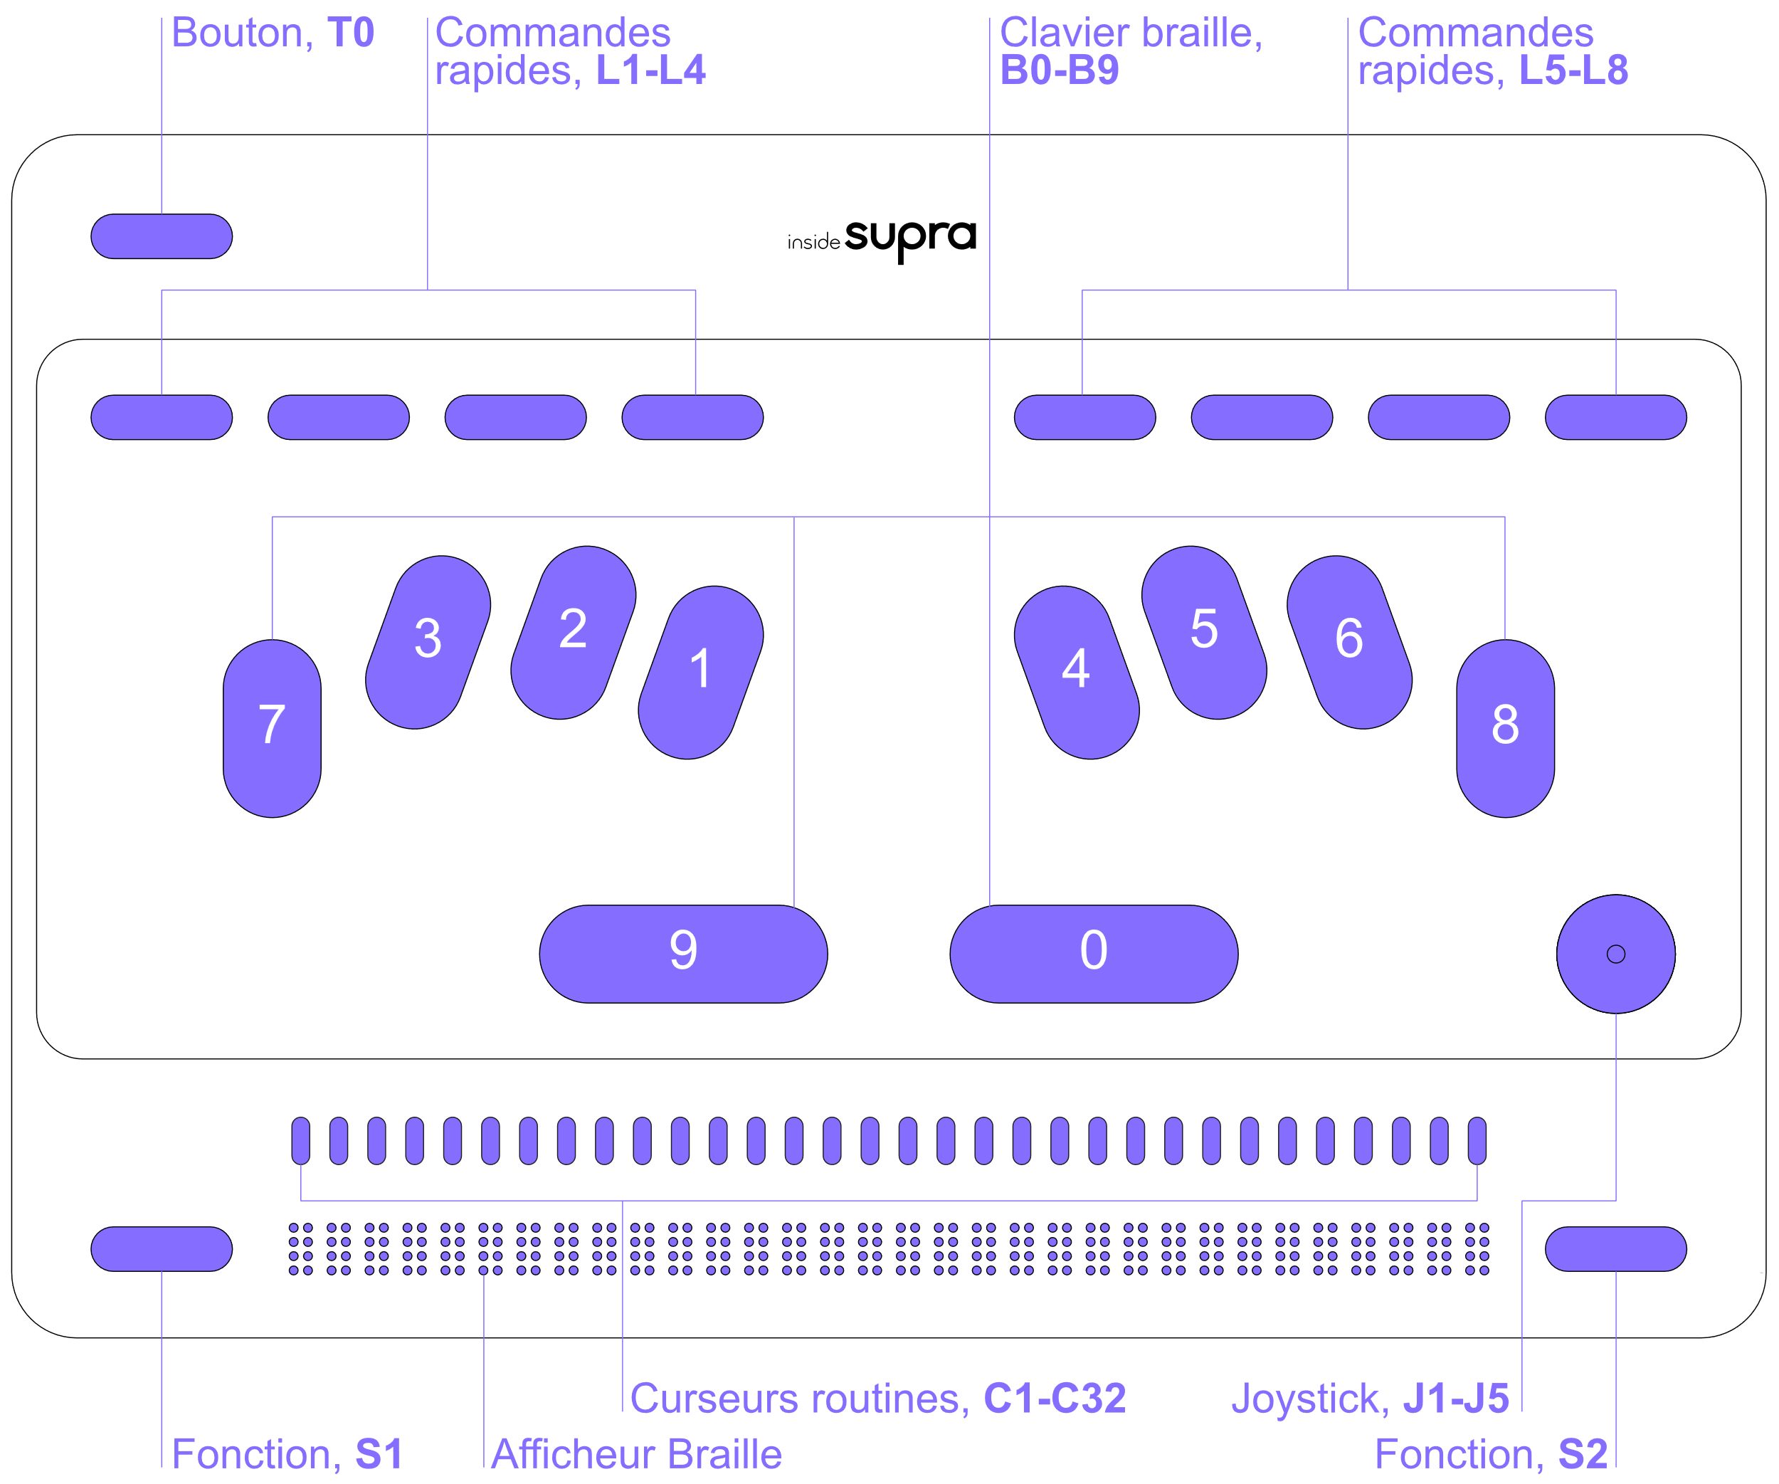

En partant du bas vous trouvez l’afficheur braille de 32 caractères ainsi que du côté gauche une touche de fonction nommée S1 et du côté droit une touche de fonction nommée S2.
En montant, vos mains arrivent sur les curseurs routines nommées de C1 à C32.
En montant en ayant les mains vers le centre vous rencontrerez 2 touches horizontales, nommées B9 et B0, continuez à monter, vos doigts vont se caler dans d’autres touches longues.
Si vous positionnez vos doigts correctement, vous devriez pour la main gauche avoir l’index sur la touche B1 du clavier braille, le majeur sur la touche B2, l’annulaire sur la touche B3, l’auriculaire sur la touche B7. Pour la main droite vous aurez sous l’index la touche B4, sous le majeur la touche B5, sous l’annulaire la touche B6, sous l’auriculaire la touche B8. Si vous placez vos pouces sur les touches horizontales que vous venez de voir, alors vous aurez le pouce gauche sur la touche B9, et le pouce droit sur la touche B0.
A la même hauteur, sur la droite se trouve un joystick composé de 5 actions nommées de J1 à J5.

En montant vos deux mains au-dessus du clavier braille vous trouverez le clavier de commandes rapides de 8 touches avec pour la main gauche en partant du bord de l’appareil les touches L1 L2 L3 L4 et avec pour la main droite les touches L5 L6 L7 L8.

En remontant au-dessus du clavier de commandes à gauche, se trouve le Bouton T0.

Entretien de l’insideSUPRA
Pour nettoyer l’insideSUPRA, que ce soit pour l’afficheur braille, les touches ou la coque, débranchez tous les câbles et éteignez l’appareil.
- Utilisez uniquement un chiffon doux non pelucheux. Les chiffons, les serviettes, les serviettes en papier ou tout élément abrasif similaire peuvent rayer et endommager l’appareil.
- Évitez de mettre le produit en contact avec des substances liquides.
- Évitez les infiltrations d’humidité dans les ouvertures de l’appareil.
- N’utilisez pas d’aérosol, ni de solvant ou de produit abrasif.
- N’utilisez pas de produit lave-verre ou contenant du peroxyde d’hydrogène
- Ne vaporisez pas de nettoyant directement sur le produit.
Si du liquide s’infiltre dans l’insideSUPRA, contactez immédiatement votre distributeur. Les dommages causés par un liquide ne sont pas couverts par la garantie ni par les contrats de maintenance.

LEXIQUE DES TOUCHES DE LA TABLETTE insideSUPRA

Les différentes zones

Par convention, dans les tableaux, les différentes zones seront nommées de manière abrégée :
- La zone Bouton sera nommée T
- La zone clavier de commande sera nommée L de L1 à L8
- La zone clavier braille sera nommée B de B1 à B8 ainsi que B0 et b9
- La zone joystick sera nommée J de J1 à J5
- La zone curseurs routines sera nommée C de C1 à C32
- La zone déplacement de l’afficheur braille sera nommée S de S1 à S2

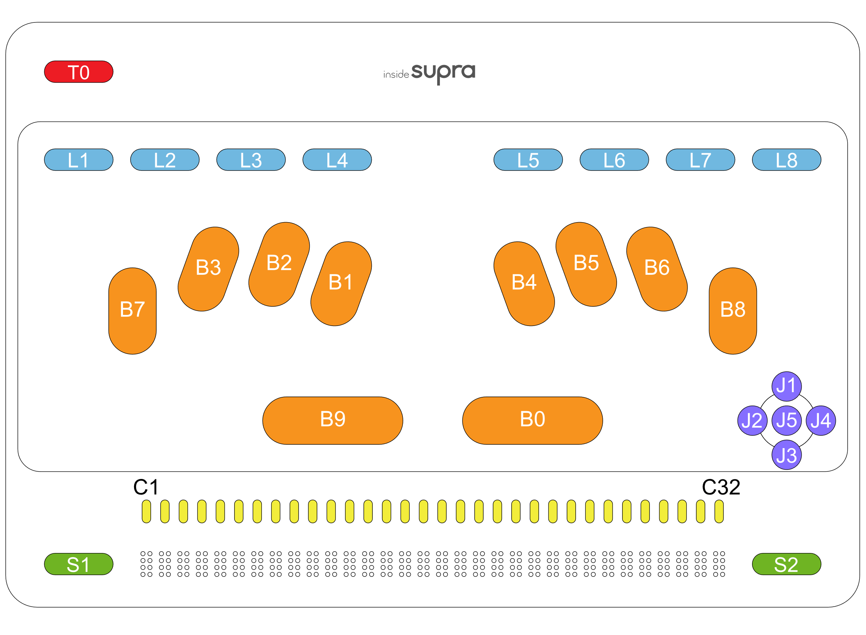

Les différentes fonctions selon les zones
Les fonctions de la tablette insideSUPRA sont identiques pour Home, JAWS et NVDA.

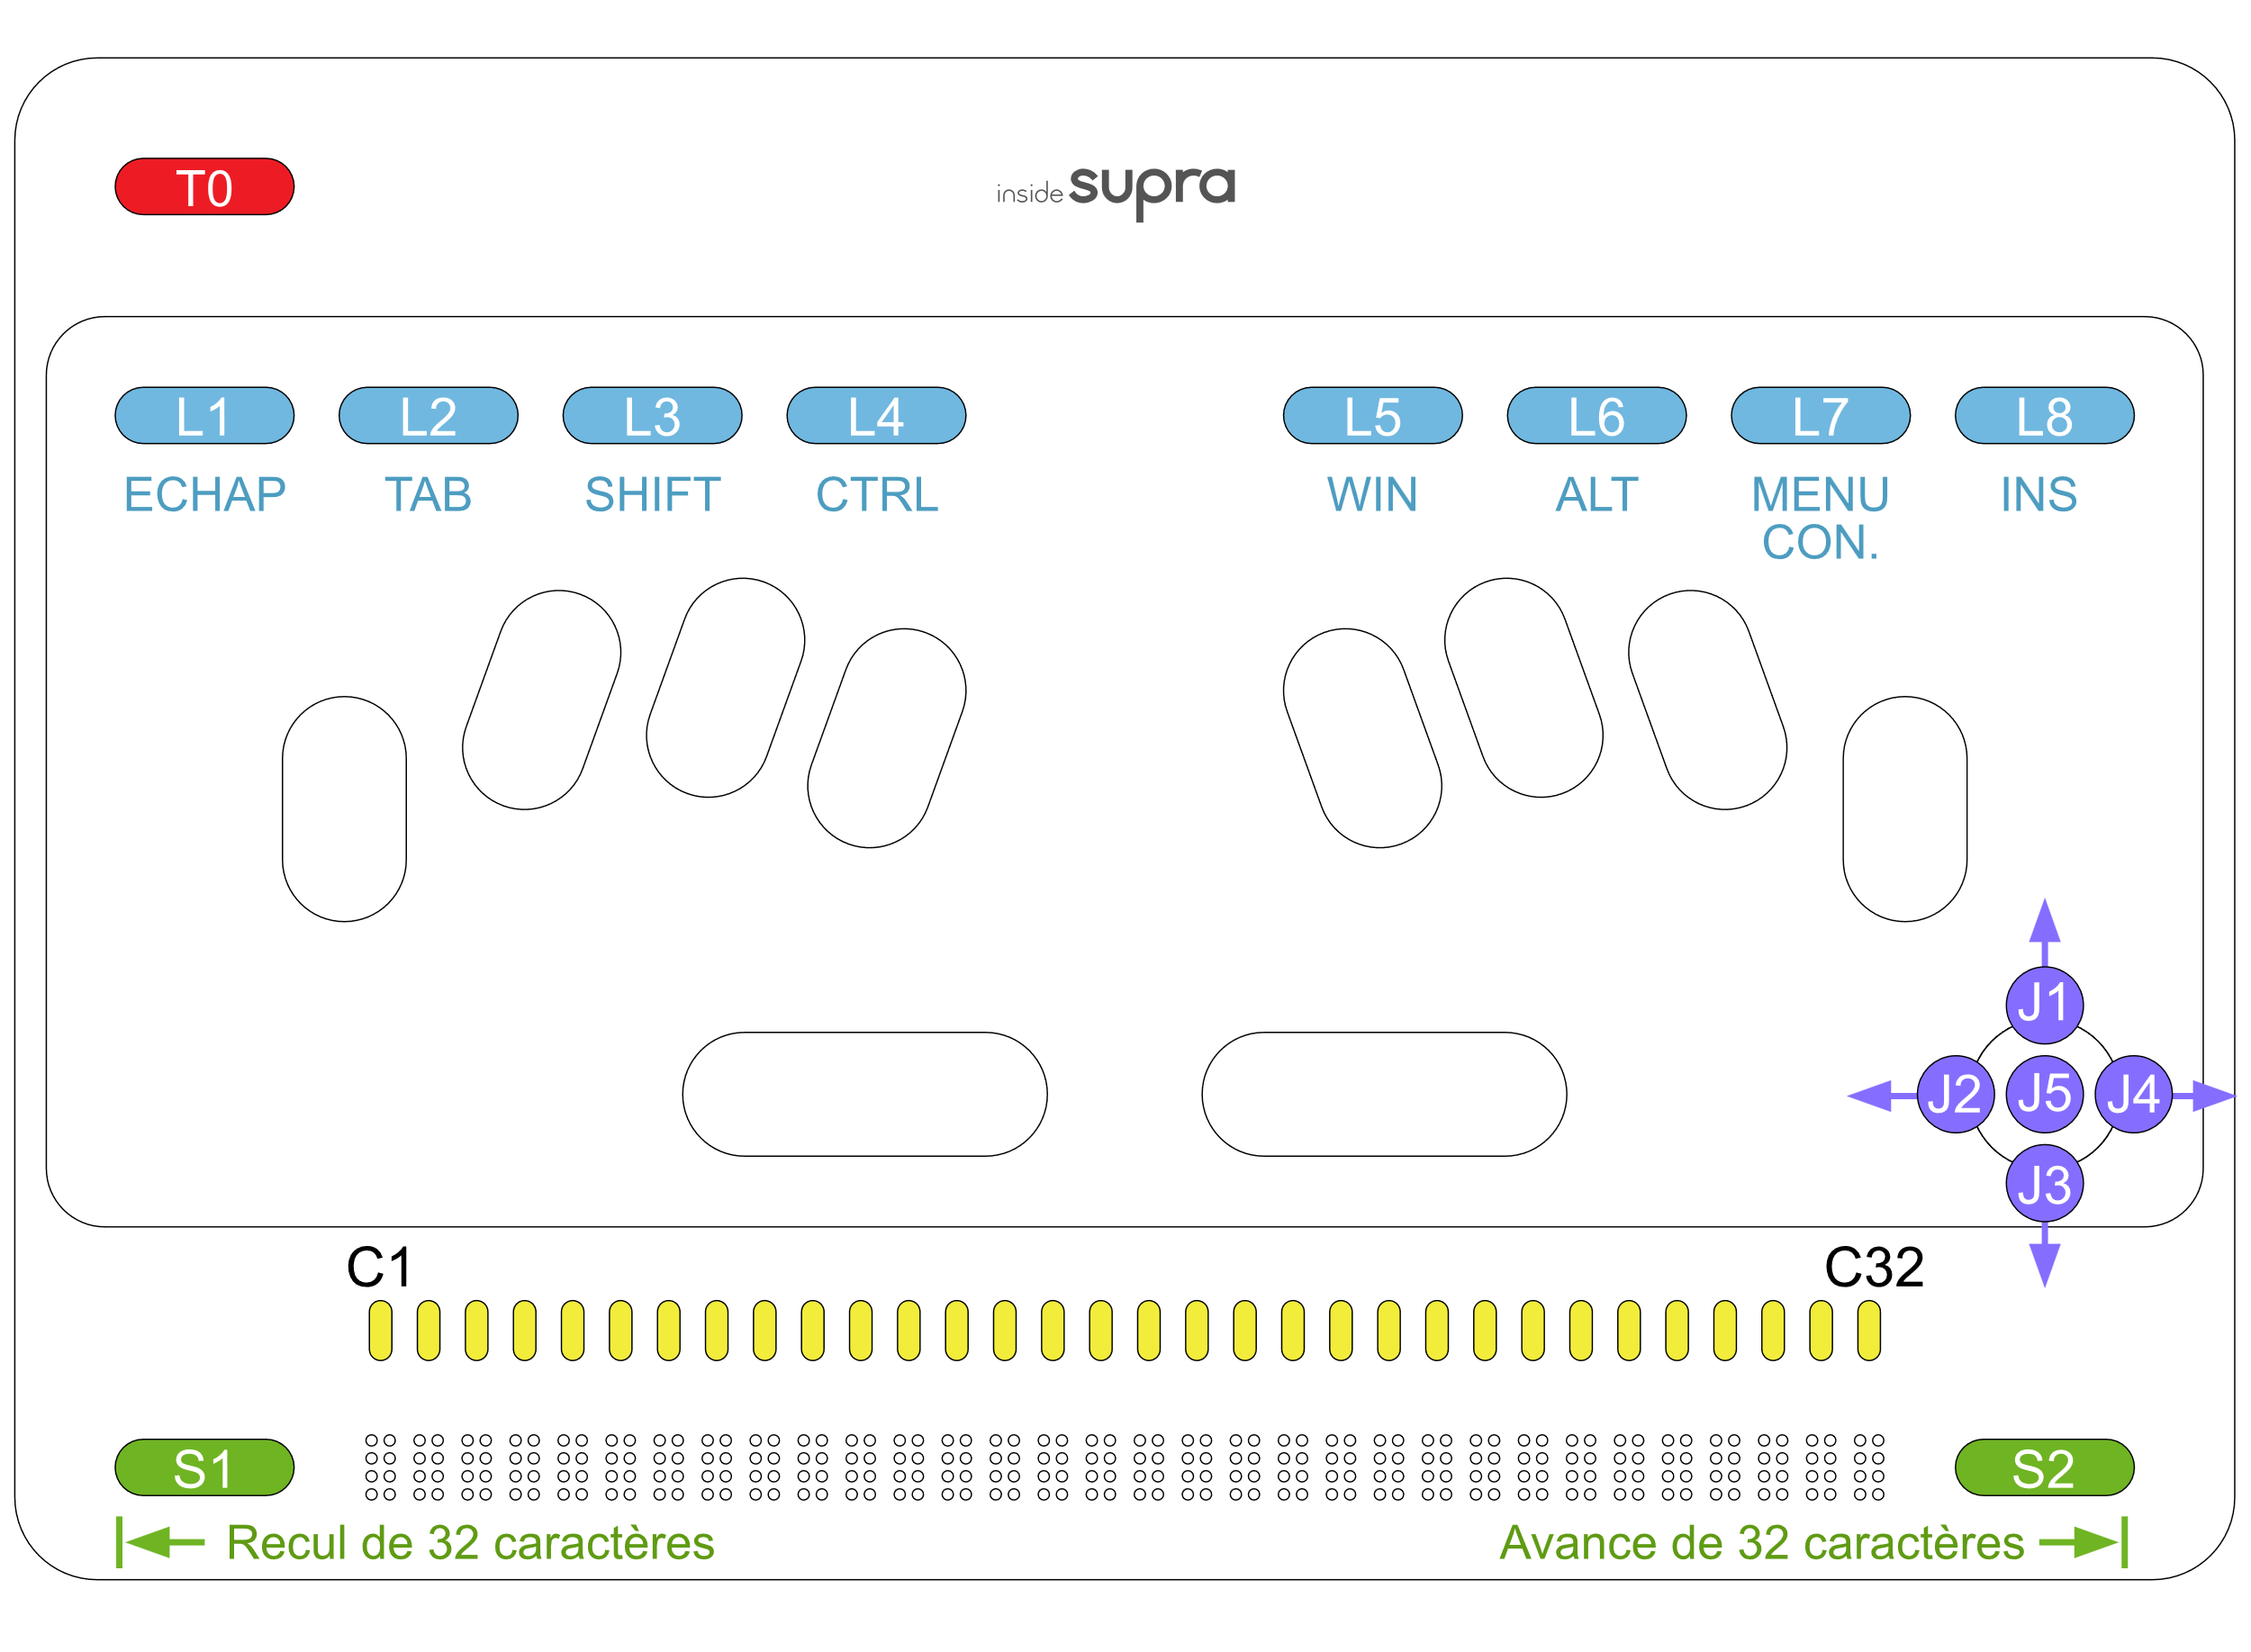
Les tableaux ci-dessous présentent les différentes fonctions par zone.

ZONE T | ACTION | RACOURCIS CLAVIER WINDOWS
T0 | De Home, vous basculez sur le bureau Windows. De Windows, vous basculez à Home. | -
T0 + L1 | Clavier HID actif/inactif | -
T0 + L2 | Retour à l'écran d'accueil dans Home | -

ZONE L | ACTION | RACOURCIS CLAVIER WINDOWS
L1 | Home – Menu : Sort du menu et ramène dans l’application. Home – texte : Désélectionne du texte sélectionné. NVDA : Echappement. | échap
L2 | Home – Menu : Va à l’objet suivant de type différent. Home – texte : Déplace le curseur au mot suivant. NVDA : Tabulation. | tabulation
L3 | Majuscule (modifieur) | SHIFT +…
L3 + L3 | Majuscule bloquée | SHIFT
L4 | Contrôle (modifieur) | CTRL +…
L4 + L4 | Home/NVDA/JAWS : Arrêt de la parole | CTRL
L5 | Windows (modifieur) | WIN+…
L5 + L5 | Windows | WIN
L6 | Home : Appel du menu Run. NVDA/JAWS : Touche «Alt». | ALT+…
L6 + L6 | ALT | ALT
L7 | Home : Appel du menu Pop. NVDA/JAWS : Touche «Menu contextuel». | clic droit
L8 | INS (modifieur) | INS+…
L8 + L8 | INS | INS
L1 + L6 | Bascule vers une autre application Windows ouverte (équivalent de Alt + Echap) si au moins une application Windows est ouverte. | alt+echap
L2 + L3 | Home – Menu : Va à l’objet précédent de type différent. Home – texte : Déplace le curseur au mot précédent. NVDA : Shift +Tabulation. | shift tab
L3 + J3 | Lecture vocale à partir du curseur. | ctrl flèche bas
L8 + L2 | Lecture vocale de l’objet courant. | ins+tab

ZONE S | ACTION | RACOURCIS CLAVIER WINDOWS
S1 | Déplace l’affichage braille aux 32 caractères précédents. | X
S2 | Déplace l’affichage braille aux 32 caractères suivants. | X
S2 + C32 | Home – Menu : Va au dernier objet de même niveau. Home – texte : Déplace le curseur à la fin du paragraphe. NVDA : Touche « fin ». | fin
S1 + C1 | Home – Menu : Va au premier objet de même niveau. Home – texte : Déplace le curseur au début du paragraphe. NVDA : Touche «origine». | origine
S2 + C31 | Déplace le curseur à la fin du document. | ctrl fin
S1 + C2 | Déplace le curseur au début du document. | ctrl origine

ZONE J | ACTION | RACOURCIS CLAVIER WINDOWS
J1 | Monte le curseur d’une ligne équivalent à Flèche «haut». | flèche haut
J3 | Descend le curseur d’une ligne équivalent à Flèche «bas». | flèche bas
J4 | Home – Menu : Va à l’objet suivant de même type.  Home – texte : Déplace le curseur au caractère suivant (flèche droite). NVDA : Flèche «droite». | flèche droite
J2 | Home – Menu : Va à l’objet précédent de même type. Home – texte : Déplace le curseur au caractère précédent (flèche gauche). NVDA : Flèche «gauche». | flèche gauche
J5 | Home – Menu : Valide l’objet sélectionné. NVDA : Touche « Entrée ». | enter

ZONE C | ACTION | RACOURCIS CLAVIER WINDOWS
C1 - C32 | Equivalent au curseur routine, valide l’objet sélectionné, ou déplace le curseur. | Simple clic gauche souris
C1 - C32 | Double appui rapide : Sélectionne le mot. | Double clic gauche souris

Le clavier braille

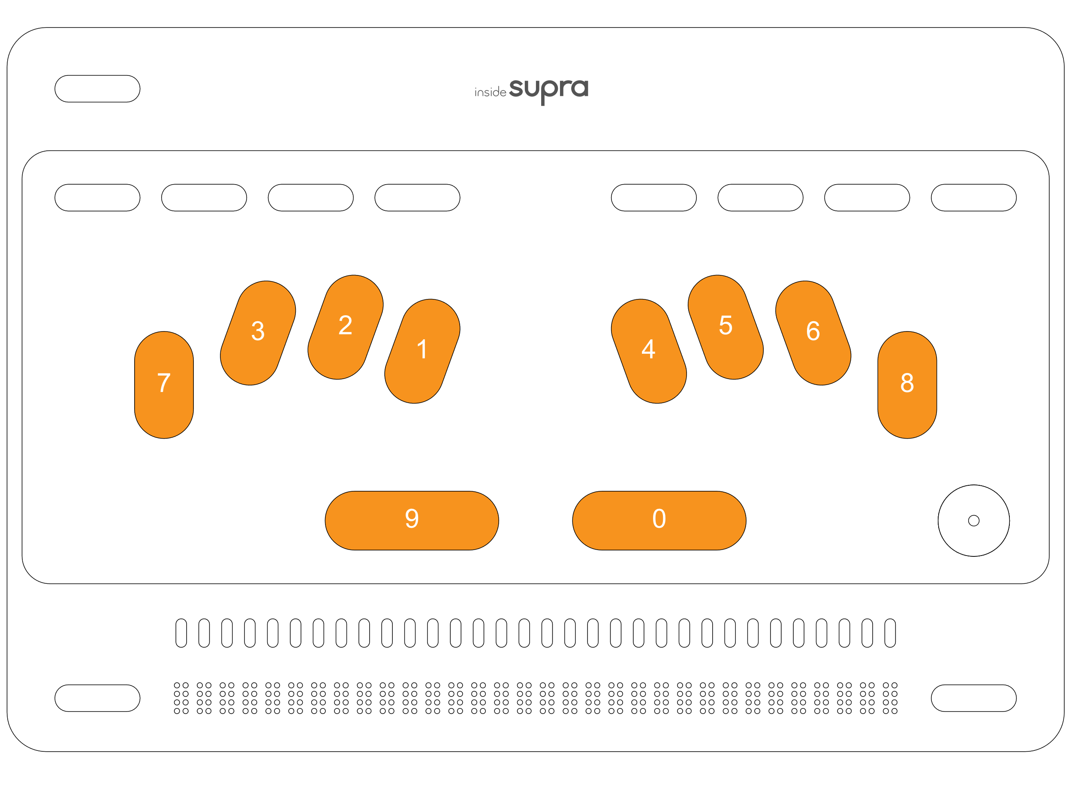
Pour écrire, il faut que seuls les doigts correspondant aux touches du caractère que vous saisissez soient au contact du clavier, puis que vous les releviez simultanément.
Par exemple pour écrire la lettre « d », appuyez sur les touches 1 4 5, sans que d’autres doigts soient en appui sur d’autre touches, et relevez-les en même temps.
Il s’agit du fonctionnement de n’importe quel clavier braille électronique.

Choisir un type de clavier braille pour écrire et lire.
Home, ainsi que les lecteurs d’écran ont chacun leurs réglages permettant de choisir le type de braille que vous souhaitez utiliser.

Le changement de type de braille a deux conséquences ; cela change la façon dont est saisi le braille, et la façon dont est affiché le braille.

Si vous êtes en clavier 8 points, vous devez saisir en braille informatique, et vous lirez des caractères affichés avec le point 7 pour la majuscule, et les points 7 et ou 8 pour les caractères accentués et des caractères spéciaux.

Si vous êtes en clavier 6 points, vous devez saisir en braille littéraire, et vous lirez des caractères affichés avec les préfixes de majuscule et de chiffre.

Choisir un clavier braille dans Home
Dans Home, vous pouvez passer d’un clavier braille 8 points à un clavier braille 6 points, à un clavier en braille abrégé en allant dans Réglages / Braille.
Avant de changer de type de braille, veillez à fermer toutes les applications ouvertes dans Home.

Choisir un clavier braille avec NVDA
Dans Windows, utilisez les commandes de NVDA pour faire votre choix (dans le menu NVDA, à la rubrique Paramètres / Braille / Table de d’affichage, et table de saisie).

Choisir un clavier braille avec JAWS
Dans Windows, utilisez les commandes de JAWS pour faire votre choix (ouvrez le centre des paramètres, vérifier que l’application choisie est Default (toutes les applications), puis allez à la rubrique Braille / Général / Affichage et Saisie).

Les raccourcis avec le clavier braille
A partir du clavier braille, vous pouvez faire les touches de fonctions que l’on trouve sur un clavier ordinaire, mais aussi des raccourcis directs, sans passer par une séquence de touches. Par exemple pour fermer une application, on peut utiliser la séquence Alt + F4 (Alt avec les points 1 et 0, puis F4 avec les points 1 4 5 9), ou le raccourci direct Alt+F4 (avec les points 1 2 3 4 5 9 0)

Afin de pouvoir mémoriser facilement les raccourcis clavier, nous avons adopté une logique simple.
Nous avons pris le nom des touches sur un clavier standard anglais, qui correspond à de rares exceptions près au nom des touches que l’on trouve sur un clavier français, et avons ajouté la touche 0 ou 9 ou 9 et 0.

Pour les touches de fonction de F1 à F12, il faut utiliser les 12 premières lettres de l’alphabet avec la touche 9. La touche F1 se fera donc avec la première lettre de l’alphabet combinée avec 9. Donc F1 = touches braille 1 9 (a+9). F4 = touches braille 1 4 5 9 (d+9).

Vous avez désormais la possibilité d’utiliser les touches modifieurs en tant qu’appui simple de touche ou en combinaison avec d’autres touches. Par exemple pour arrêter le message vocal en cours de route, il faut utiliser la touche Ctrl, dans ce cas en appui simple avec les points 2 5 0. En revanche pour ouvrir un fichier, il faut faire Ctrl+o, dans ce cas on utilisera le ctrl maintenu pour le combiner à une autre touche, ici cela donne pour Ctrl maintenu les touches 1 4 0, puis pour o les touches 1 3 5.
Les modifieurs sont les touches pouvant être utilisées en appui simple ou combinées avec d’autres touches, comme Ctrl, Alt, Inser, Windows et Shift,

Il existe des raccourcis claviers directs pour certaines commandes remplaçant les touches séquentielles. Il s’agit de combinaisons de touches disponibles en une seule séquence par le biais d’une lettre avec les points 9 et / ou 0. Par exemple pour ouvrir un fichier, le raccourci clavier est Ctrl + o. Ici vous pouvez faire un o avec les points 9 et 0, soit 1 3 5 9 0.

Le raccourci Ctrl+Alt+c à partir de Windows va lancer Contrôle qui permettra de sélectionner les programmes à lancer immédiatement et au prochain redémarrage.

Le raccourci 1+4+7+8+9+0 relance le logiciel Core qui fait le lien entre les lecteurs d'écran, le clavier et l'afficheur braille. A n'utiliser que si vous expérimentez une perte d'affichage braille.

Raccourcis clavier pour NVDA
Tableaux récapitulant toutes les commandes disponibles avec NVDA.

Modifieurs à utiliser en combinaison avec d’autres touches
Raccourcis clavier | Combinaisons braille
Alt maintenu / relâché | 1+0
Ctrl maintenu / relâché | 1+4+0
Inser maintenu / relâché | 2+4+9+0
Touche NVDA maintenue / relâchée | 1+3+4+5+0
Shift maintenu / relâché | 2+3+4+0
Windows maintenu / relâché | 2+4+5+6+0
Annule les modifieurs en attente | 1+2+3+5+7+8+9+0

Touches du clavier en appui simple
Raccourcis clavier | Combinaisons braille
Echappement | 1+5+0
F1 | 1+9
F2 | 1+2+9
F3 | 1+4+9
F4 | 1+4+5+9
F5 | 1+5+9
F6 | 1+2+4+9
F7 | 1+2+4+5+9
F8 | 1+2+5+9
F9 | 2+4+9
F10 | 2+4+5+9
F11 | 1+3+9
F12 | 1+2+3+9
Impression écran | 1+2+3+4+9+0
Pause | 1+2+3+4+9
Tab | 2+3+4+5+0
Shift+Tab | 2+3+4+5+9
Verrouillage maj activée / désactivée | 7+9
Shift | 3+7+5+0
Ctrl | 2+5+0
Windows | 3+5+6+8+0
Alt | 2+0
Espace | 0 ou 9
Point Médian (point 8 seul) | 8+0
Espace insécable (point 7 seul) | 7+0
Clic droit (menu contextuel) | 1+3+4+0
Entrer | 8 ou 9+0
Backspace | 7
Inser. | 3+5+9+0
Suppr. | 1+4+5+9+0
Début | 1+2+3+9+0
Fin | 4+5+6+9+0
Page précédente | 1+3+9+0
Page suivante | 4+6+9+0
Flèche basse | 4+9+0
Flèche gauche | 3+9+0
Flèche droite | 6+9+0
Flèche haute | 1+9+0
Verr. Num. activé / désactivé | 8+9
Volume plus | 1+2+3+6+0
Volume moins | 1+2+3+6+9
Volume muet / actif | 1+2+3+6+8+0

Raccourcis directs
Raccourcis clavier | Action | Combinaisons braille
Alt+f4 | Ferme l’application | 1+2+3+4+5+9+0
Windows + a | Ouvre la zone de notification Windows | 2+5+9+0
Windows + e | Ouvre l’explorateur de fichiers | 1+5+9+0
Windows + m | Retour au bureau de Windows | 1+3+4+9+0
Windows + r | Ouvre la fenêtre Exécuter | 1+2+3+5+9+0
Windows + ; | Ouvre la barre d’emojis | 2+3+9+0
Windows + + | Augmente le Zoom de Windows | 1+3+5+6+0
Ctrl Flèche droite | Déplace le curseur au mot suivant | 5+9+0
Ctrl Flèche gauche | Déplace le curseur au mot précédent | 2+9+0
Ctrl + alt + tab | Ouvre la liste des applications ouvertes | 1+2+3+4+5+6+9+0
Ctrl + origine | Début de fichier | 1+2+3+7+9+0
Ctrl + fin | Fin de fichier | 4+5+6+8+9+0
Ctrl + a | Sélectionne tout | 1+7+9+0
Ctrl + c | Copier | 1+4+9+0
Ctrl + v | Coller | 1+2+3+6+9+0
Ctrl + x | Couper | 1+3+4+6+9+0
Ctrl + f | Rechercher | 1+2+4+9+0
Ctrl + o | Ouvrir | 1+3+5+9+0
Ctrl + s | Enregistrer | 2+3+4+9+0
Ctrl + n | Nouveau | 1+3+4+5+9+0
Ctrl + z | Annuler la dernière action | 1+3+5+6+9+0
Ctrl + y | Refaire la dernière action | 1+3+4+5+6+9+0
Ctrl + h | Remplacer | 1+2+5+9+0
Media piste précédente | Recul d’une piste | 2+4+6+0
Media piste suivante | Avance d’une piste | 1+3+5+0
Media play / pause | Pause / lecture | 1+5+6+0
Début de sélection | Démarre la sélection de texte | 1+2+4+5+9+0
Fin de sélection | Termine la sélection de texte | 2+3+5+6+9+0
Date et heure | 1 fois annonce l’heure, 2 fois rapidement annonce la date | 1+2+5+0
Etat de la batterie | Annonce l’état de la batterie | 1+2+0
Rideau d’écran on/off | Masque / affiche l’écran | 1+2+3+4+5+6+9
Menu NVDA | Ouvre le menu de NVDA | 1+3+4+5+9
Synthèse vocale active / inactive | Coupe ou active le retour vocal | 2+3+4+9
Titre | Annonce le titre de la fenêtre courante | 2+3+4+5+9+0
Aide à la saisie activée / désactivée | Ouvre / ferme l’aide clavier | 2+3+6+0
Line break |  | 1+2+9+0

Nouveaux raccourcis
Zoom Moins | Diminue le Zoom de Windows | 1+3+5+6+9
NVDA+espace | Bascule entre le mode formulaire et le mode navigation | 2+4+6+9+0

Nouveaux raccourcis verrouillage numérique actif / inactif
Pavé numérique Un | 1 ou fin | 1+6+9
Pavé numérique Deux | 2 ou flèche bas | 1+2+6+9
Pavé numérique Trois | 3 ou page suivante | 1+4+6+9
Pavé numérique Quatre | 4 ou flèche gauche | 1+4+5+6+9
Pavé numérique Cinq | 5 ou rien | 1+5+6+9
Pavé numérique Six | 6 ou flèche droite | 1+2+4+6+9
Pavé numérique Sept | 7 ou début de ligne | 1+2+4+5+6+9
Pavé numérique Huit | 8 ou flèche haute | 1+2+5+6+9
Pavé numérique Neuf | 9 ou page précédente | 2+4+6+9
Pavé numérique Zero / Insert | 0 ou inser | 3+4+5+6+9
Pavé numérique Point / Suppr | . Ou suppr | 2+9
Pavé numérique Diviser | diviser | 3+4+9
Pavé numérique Multiplier | multiplier | 3+5+9
Pavé numérique Moins | moins | 3+6+9
Pavé numérique Plus | plus | 2+3+5+9

Raccourcis clavier pour JAWS
Tableaux récapitulant toutes les commandes disponibles avec JAWS.

Modifieurs à utiliser en combinaison avec d’autres touches
Raccourcis clavier | Combinaisons braille
Alt maintenu / relâché | 1+0
Ctrl maintenu / relâché | 1+4+0
Inser maintenu / relâché | 2+4+9+0
Shift maintenu / relâché | 2+3+4+0
Windows maintenu / relâché | 2+4+5+6+0
Annule les modifieurs en attente | 1+2+3+5+7+8+9+0

Touches du clavier en appui simple
Raccourcis clavier | Combinaisons braille
Echappement | 1+5+0
F1 | 1+9
F2 | 1+2+9
F3 | 1+4+9
F4 | 1+4+5+9
F5 | 1+5+9
F6 | 1+2+4+9
F7 | 1+2+4+5+9
F8 | 1+2+5+9
F9 | 2+4+9
F10 | 2+4+5+9
F11 | 1+3+9
F12 | 1+2+3+9
Tab | 2+3+4+5+0
Shift + Tab | 2+3+4+5+9
Verrouillage maj activée / désactivée | 7+9
Shift | 3+7+5+0
Ctrl | 2+5+0
Windows | 3+5+6+8+0
Alt | 2+0
Espace | 0 ou 9
Point Médian (point 8 seul) | 8+0
Espace insécable (point 7 seul) | 7+0
Clic droit (menu contextuel) | 1+3+4+0
Entrer | 8 ou 9+0
Backspace | 7
Inser. | 3+5+9+0
Suppr. | 1+4+5+9+0
Début | 1+2+3+9+0
Fin | 4+5+6+9+0
Page précédente | 1+3+9+0
Page suivante | 4+6+9+0
Flèche basse | 4+9+0
Flèche gauche | 3+9+0
Flèche droite | 6+9+0
Flèche haute | 1+9+0
Volume plus | 1+2+3+6+0
Volume moins | 1+2+3+6+9

Raccourcis clavier | Action | Combinaisons braille
Alt + f4 | Ferme l’application | 1+2+3+4+5+9+0
Windows + a | Ouvre la zone de notification Windows | 2+5+9+0
Windows + e | Ouvre l’explorateur de fichier | 1+5+9+0
Windows + m | Retour au bureau de Windows | 1+3+4+9+0
Windows + r | Ouvre la fenêtre Exécuter | 1+2+3+5+9+0
Ctrl Flèche droite | Déplace le curseur au mot suivant | 5+9+0
Ctrl Flèche gauche | Déplace le curseur au mot précédent | 2+9+0
Ctrl + alt + tab | Ouvre la liste des applications ouvertes | 1+2+3+4+5+6+9+0
Ctrl + origine | Début de fichier | 1+2+3+7+9+0
Ctrl + fin | Fin de fichier | 4+5+6+8+9+0
Ctrl + a | Sélectionne tout | 1+7+9+0
Ctrl + c | Copier | 1+4+9+0
Ctrl + v | Coller | 1+2+3+6+9+0
Ctrl + x | Couper | 1+3+4+6+9+0
Ctrl + f | Rechercher | 1+2+4+9+0
Ctrl + o | Ouvrir | 1+3+5+9+0
Ctrl + s | Enregistrer | 2+3+4+9+0
Ctrl + n | Nouveau | 1+3+4+5+9+0
Ctrl + z | Annuler la dernière action | 1+3+5+6+9+0
Ctrl + y | Refaire la dernière action | 1+3+4+5+6+9+0
Ctrl +h | Remplacer | 1+2+5+9+0
Media piste précédente | Recul d’une piste | 2+4+6+0
Media piste suivante | Avance d’une piste | 1+3+5+0
Media play / pause | Pause / lecture | 1+5+6+0
Ins + J | Fenêtre de JAWS | 2+4+5+9+0
Ins + F7 (recherche de lien) | Liste des liens dans documents compatibles | 1+2+4+5+9+0
Date et heure | 1 fois annonce l’heure, 2 fois rapidement annonce l’heure et la date | 1+2+5+0
Etat de la batterie | Annonce l’état de la batterie | 1+2+0
Synthèse vocale active / inactive | Coupe ou active le retour vocal | 2+3+4+9
Titre | Annonce le titre de la fenêtre courante | 2+3+4+5+9+0
Aide à la saisie activée / désactivée | Ouvre / ferme l’aide clavier | 2+3+6+0
Line break (Shift + Entrée) |  | 1+2+9+0

Raccourcis clavier pour Home
Tableaux récapitulant toutes les commandes disponibles avec Home.

Modifieurs à utiliser en combinaison avec d’autres touches
Raccourcis clavier | Combinaisons braille
Alt maintenu / relâché | 1+0
Ctrl maintenu / relâché | 1+4+0
Shift maintenu / relâché | 2+3+4+0

Touches du clavier en appui simple
Raccourcis clavier | Combinaisons braille
Echappement | 1+5+0
F1 | 1+9
F2 | 1+2+9
F3 | 1+4+9
F4 | 1+4+5+9
F5 | 1+5+9
F6 | 1+2+4+9
F7 | 1+2+4+5+9
F8 | 1+2+5+9
F9 | 2+4+9
F10 | 2+4+5+9
F11 | 1+3+9
F12 | 1+2+3+9
Impression écran | 1+2+3+4+9+0
Tab | 2+3+4+5+0
Shift+Tab | 2+3+4+5+9
Verrouillage maj activée / désactivée | 7+9
Ctrl | 2+5+0
Alt | 2+0
Espace | 0 ou 9
Point Médian (point 8 seul) | 8+0
Espace insécable (point 7 seul) | 7+0
Clic droit (menu contextuel) | 1+3+4+0
Entrer | 8 ou 9+0
Backspace | 7
Suppr. | 1+4+5+9+0
Début | 1+2+3+9+0
Fin | 4+5+6+9+0
Flèche basse | 4+9+0
Flèche gauche | 3+9+0
Flèche droite | 6+9+0
Flèche haute | 1+9+0
Volume plus | 1+2+3+6+0
Volume moins | 1+2+3+6+9
Volume muet / actif | 1+2+3+6+8+0

Raccourcis clavier | Action | Combinaisons braille
h + 9 + 0 | Retourne au menu d’accueil de Home | 1+2+5+9+0
Alt + f4 | Ferme l’application | 1+2+3+4+5+9+0
Ctrl Flèche droite | Déplace le curseur au mot suivant | 5+9+0
Ctrl Flèche gauche | Déplace le curseur au mot précédent | 2+9+0
Ctrl + origine | Début de fichier | 1+2+3+7+9+0
Ctrl + fin | Fin de fichier | 4+5+6+8+9+0
Ctrl + a | Sélectionne tout | 1+7+9+0
Ctrl + c | Copier | 1+4+9+0
Ctrl + v | Coller | 1+2+3+6+9+0
Ctrl + x | Couper | 1+3+4+6+9+0
Ctrl + o | Ouvrir | 1+3+5+9+0
Ctrl + s | Enregistrer | 2+3+4+9+0
Ctrl + n | Nouveau | 1+3+4+5+9+0
Ctrl + z | Annuler la dernière action | 1+3+5+6+9+0
Ctrl + y | Refaire la dernière action | 1+3+4+5+6+9+0
Date et heure | 1 fois annonce l’heure, 2 fois rapidement annonce l’heure et la date | 1+2+5+0
Etat de la batterie | Annonce l’état de la batterie | 1+2+0
Synthèse vocale active / inactive | Coupe ou active le retour vocal | 2+3+4+9

Raccourcis pour le clavier HID
Le clavier HID est activé par T0+L1, un son est associé à son activation, ainsi qu’un message braille (HID enabled pour actif et HID disabled pour inactif). Ce clavier donne accès à Windows, comme si un clavier ordinaire était connecté à la tablette, même si plus aucun lecteur d’écran n’est actif.
Avec ce clavier et le raccourci Alt + Ctrl + n (1+0 puis 1+4+0 puis 1345) vous pourrez lancer NVDA.
Avec ce clavier et le raccourci Alt + Ctrl + j (1+0 puis 1+4+0 puis 245) vous pourrez lancer JAWS.
Tableaux récapitulant toutes les commandes disponibles avec le clavier HID.

Modifieurs à utiliser en combinaison avec d’autres touches

Raccourcis clavier | Combinaisons braille
Alt maintenu / relâché | 1+0
Ctrl maintenu / relâché | 1+4+0
Shift maintenu / relâché | 2+3+4+0
Windows maintenu / relâché | 2+4+5+6+0
Annule les modifieurs en attente | 1+2+3+5+7+8+9+0

Touches du clavier en appui simple

Raccourcis clavier | Combinaisons braille
Echappement | 1+5+0
F1 | 1+9
F2 | 1+2+9
F3 | 1+4+9
F4 | 1+4+5+9
F5 | 1+5+9
F6 | 1+2+4+9
F7 | 1+2+4+5+9
F8 | 1+2+5+9
F9 | 2+4+9
F10 | 2+4+5+9
F11 | 1+3+9
F12 | 1+2+3+9
Impression écran | 1+2+3+4+9+0
Pause | 1+2+3+4+9
Tab | 2+3+4+5+0
Shift+Tab | 2+3+4+5+9
Verrouillage maj activée / désactivée | 7+9
Shift | 3+7+5+0
Ctrl | 2+5+0
Windows | 3+5+6+8+0
Alt | 2+0
Espace | 0 ou 9
Clic droit (menu contextuel) | 1+3+4+0
Entrer | 8 ou 9+0
Backspace | 7
Inser. | 3+5+9+0
Suppr. | 1+4+5+9+0
Début | 1+2+3+9+0
Fin | 4+5+6+9+0
Page précédente | 1+3+9+0
Page suivante | 4+6+9+0
Flèche basse | 4+9+0
Flèche gauche | 3+9+0
Flèche droite | 6+9+0
Flèche haute | 1+9+0

Raccourcis directs

Raccourcis clavier | Action | Combinaisons braille
Ctrl Flèche droite | Déplace le curseur au mot suivant | 5+9+0
Ctrl Flèche gauche | Déplace le curseur au mot précédent | 2+9+0
Ctrl + alt + tab | Ouvre la liste des applications ouvertes | 1+2+3+4+5+6+9+0
Ctrl + origine | Début de fichier | 1+2+3+7+9+0
Ctrl + fin | Fin de fichier | 4+5+6+8+9+0
Ctrl + a | Sélectionne tout | 1+7+9+0
Ctrl + c | Copier | 1+4+9+0
Ctrl + v | Coller | 1+2+3+6+9+0
Ctrl + x | Couper | 1+3+4+6+9+0
Ctrl + z | Annuler la dernière action | 1+3+5+6+9+0
Ctrl + y | Refaire la dernière action | 1+3+4+5+6+9+0
Line break |  | 1+2+9+0

DEMARRAGE, MISES EN VEILLE ET EXTINCTION DE l’insideSUPRA

Démarrage de l’insideSUPRA
Pour allumer l’insideSUPRA, vous devez appuyer sur le bouton On-Off situé tout en haut sur le côté droit et le maintenir appuyer pendant 1 seconde, l’afficheur braille affichera alors des informations.

Options de démarrage de l’insideSUPRA
La tablette démarre suivant la configuration de démarrage choisie.
Voici les différentes configurations de démarrage possibles :
- Home seul
- NVDA seul
- JAWS seul
- Home et NVDA
- Home et JAWS
Afin de choisir la configuration de démarrage, vous devez utiliser le menu Contrôle qui est disponible à la fois dans Windows, avec l’icône Contrôle présente sur le bureau, ou dans Home avec le menu Contrôle présent dans le menu d’accueil de Home, voir chapitre 5.7.
Contrôle est un utilitaire de Home, si Home n’est pas lancé, il faut compter un temps de chargement de 5 secondes.
En validant Contrôle, vous arriverez dans un menu utilisant la navigation de Home.
A l’ouverture de Contrôle vous aurez le choix entre Arrêter, Lancement et Réglages (si Home n’est pas démarré).
Validez Lancement, les programmes choisis se lanceront instantanément, et seront ceux utilisés lors des prochains démarrages de l’insideSUPRA.
Vous verrez le nom des 3 programmes Home, JAWS et NVDA suivi entre parenthèse de leur état de démarrage, oui ou non.
Pour appliquer vos choix, validez le bouton Ok, soit à l’aide des curseurs routines, soit en faisant L2 (Tabulation), puis B8 ou B9-0.
Il n’est pas possible d’activer en même temps JAWS et NVDA. Si l’un des deux est déjà activé, la validation de l’autre désactivera celui qui était déjà activé.
Si Home et NVDA sont choisis au démarrage, alors se lanceront successivement Windows, NVDA puis Home.
Pendant le démarrage vous pourrez lire en braille, « initialisation », puis les programmes choisis dans la configuration de démarrage se lanceront.
Si Home fait partie des programmes de démarrage vous arriverez sur : Applis Explorer En cours Réglages Contrôle.
Si NVDA ou JAWS, sans Home est sélectionné au démarrage, vous arriverez là où le lecteur d’écran arrive au démarrage de Windows.

Eteindre l’insideSUPRA
Attention : Avant d’éteindre la tablette, vous devez fermer toutes les applications ouvertes dans Windows (hormis Home).

A partir de Windows
Vous pouvez utiliser l’icône Contrôle située sur le bureau.
Contrôle est un utilitaire de Home, si Home n’est pas lancé, il faut compter un temps de chargement de 5 secondes.
En validant Contrôle, vous arriverez dans un menu utilisant la navigation de Home.
A l’ouverture de Contrôle vous aurez le choix entre Arrêter et Lancement.
Valider Arrêter, vous aurez le choix entre Eteindre, Redémarrer et Veille prolongée.
Vous pouvez aussi utiliser l’extinction classique de Windows par le menu démarrer, ou en utilisant Alt+F4 à partir du bureau.

Forcer l’extinction
Si l’insideSUPRA ne répond plus, vous pouvez forcer l’extinction en maintenant appuyé pendant 5 secondes le bouton On-Off situé tout en haut sur le côté droit.
Pour redémarrer l’insideSUPRA, il suffit d’appuyer une fois sur le bouton On-Off

Mise en veille et sortie de veille de l’insideSUPRA

Différences entre la mise en veille et la mise en veille prolongée.
Ces 2 options permettent "d'éteindre" et de "rallumer" la tablette plus rapidement qu'une extinction normale. En effet, lors de la mise en veille, la tablette ne s'éteint pas complètement, la mémoire vive continue quand même d'être alimentée, ceci afin de conserver le travail en cours. Lors du redémarrage, il ne sera donc pas utile de procéder au chargement du système d'exploitation, celui-ci étant déjà chargé dans la mémoire vive. En conséquence, si la batterie est épuisée, la mémoire vive n'étant plus alimentée, tout ce qu'elle contenait est perdu et le prochain démarrage sera un redémarrage "normal".
Pour pallier ce problème, il est possible de mettre la tablette en veille prolongée. Le contenu de la mémoire vive sera alors sauvegardé sur le disque dur. Le contenu de la mémoire vive étant stocké sur un support non volatile, la tablette n'a plus besoin d'être alimentée. En revanche la mise en veille prolongée et la sortie de cette mise en veille prendront un peu plus de temps que la mise en veille simple, car il faudra copier tout le contenu de la mémoire vive sur le disque dur.

Mise en veille et sortie de veille
Lorsque l’insideSUPRA est allumé, vous pouvez le mettre en veille, peu importe ce que vous êtes en train de faire. Il suffit d’appuyer une fois sur le bouton On-Off situé tout en haut sur le côté droit.
Pour le sortir de veille, il vous suffit d’appuyer une fois sur le bouton On-Off, après un petit temps d’attente, vous retrouverez l’application dans laquelle vous aviez mis en veille l’insideSUPRA.
Lors de la sortie de veille, il faudra activer le clavier braille, même s’il été activé lors de la mise en veille.
Attention : Si vous branchez l’insideSUPRA, sur le secteur, un message vocal.et braille vous indiquera qu’il est en charge, mais la tablette restera en veille.

Mise en veille prolongée et sortie de veille
Utilisez l’icône Contrôle située sur le bureau, validez Arrêter… puis Veille prolongée. Pour sortir l’insideSUPRA de veille, il vous suffit d’appuyer une fois sur le bouton On-Off. Le même processus qu’au démarrage se déroulera. La sortie de veille prolongée est donc plus longue que la sortie de veille, mais elle est plus rapide qu’un démarrage complet et permet d’économiser de la batterie par rapport à une simple mise en veille.

SUITE LOGICIELLE HOME

Home est un environnement informatique simplifié comprenant entre autres, un explorateur, un traitement de texte, et une calculatrice. Il s’agit d’un logiciel optionnel.

Home est constitué de différentes applications qui vont toutes fonctionner de la même façon. Une fois la logique de fonctionnement comprise, vous pourrez facilement prendre en main les applications de Home.

Il existe une logique de présentation braille, et une logique visuelle en corrélation afin que les mêmes informations soient disponibles pour les braillistes et les voyants.

Dans la première partie du manuel ont été présentées l’utilisation du clavier braille et des touches de fonctions, nous partons donc du principe que cette partie est acquise.

Nous allons successivement expliquer comment sont présentés les objets dans Home, comment les manipuler, puis expliquer les différents menus des applications.

Présentation des objets
Ce que nous appelons des objets sont en fait des éléments sur lesquels il est possible d’agir.
Ce sont par exemple des menus, des boîtes de dialogue où l’insideSUPRA pose des questions ou donne des informations, des éléments de liste, des boutons…

Dans Home, les objets sont présentés horizontalement, inutile de chercher en haut ou en bas s’il y a des menus, ils seront toujours placés de gauche à droite.

Pour le braille

Objet parent et enfant
Un objet commence toujours soit par une majuscule indiquée par la présence du point 7, ou du signe de majuscule si vous êtes en braille 6 points, ou par un préfixe (par exemple pour un dossier on utilise le préfixe d.). Les préfixes sont toujours en minuscule. Si l’objet est focusé des points 7 et 8 apparaitront sous la première lettre du nom de l’objet, ou sous le signe de majuscule en braille 6 points, ou sous le préfixe.

Si un objet a un nom composé de plusieurs mots, les mots seront joints par le point braille 8 pour indiquer qu’il s’agit du même objet.

Les objets sont séparés par un ou deux espaces.
Le nombre d’espaces indique si les objets sont de même type, ou de types différents. Ceci a une importance car pour déplacer le focus entre objets de même type, ou objets de types différents, on n’utilise pas les mêmes actions.
Si deux objets sont séparés par un espace, alors ces objets sont de même type.
Si deux objets sont séparés par deux espaces, alors ces objets sont de types différents.

Une ligne d’objets est toujours construite de la même façon. En toute première position se trouve l’élément parent à la fin duquel se trouve le signe : . L’élément parent représente le nom du menu ou du dialogue dans lequel vous êtes. Puis viennent les éléments enfants.
Lorsque vous ouvrez un menu, c’est un objet enfant qui est affiché en braille, et focusé.
Selon l’objet enfant que vous validez, soit il effectue une action, soit il ouvre un sous-menu.
Pour sortir du sous-menu et retourner au menu précédent, vous avez 2 solutions. Soit valider l’élément parent du sous-menu, soit utiliser le raccourci d’Echappement. Si vous êtes dans un sous-menu, pour sortir des menus, il faudra donc faire 2 fois Echap.

Préfixes et suffixes dans les menus

Préfixes

Les préfixes donnent une information sur le type des objets. Le préfixe précède le nom de l’objet, il est composé d’une lettre suivie d’un point, collé au nom de l’objet.

d. indique un dossier
f. indique un fichier
u. indique une unité logique, donc le disque dur, et les périphériques de mémoires connectés à la tablette.

Suffixes
Les suffixes donnent une information sur l’état des objets ou leur contenu. Le suffixe suit le nom de l’objet, il est collé au nom de l’objet.

(g) indique que l’objet est grisé, donc non disponible.
(oui) ou (non) indique l’état d’un objet
= indique un champ de saisie dans lequel il faut entrer des caractères.

Déplacement du focus et de la lecture braille
Pour déplacer le focus entre objets de même type, utilisez les flèches gauche et droite.

Pour focuser le prochain objet de type différent, il faudra faire une tabulation, L2 , ou le raccourci clavier de tabulation. Pour reculer la sélection sur un objet de type différent, il faudra faire Tabulation arrière, L2+L3, ou le raccourci clavier de Tabulation arrière.

Pour valider un objet, vous pouvez soit utiliser le joystick avec la touche J5 pour valider l’objet focusé, soit utiliser Entrée au clavier braille (soit le point 8, soit les points 9 et 0 ensemble).

Toutefois plutôt que d’utiliser les flèches ou les tabulations pour déplacer la sélection entre les différents objets, si vous travaillez en braille, il vous suffit de déplacer votre lecture braille utilisant la touche S2. Cela ne change pas l’objet qui est focusé, mais vous permet de voir l’ensemble des objets affichés. Il suffit de cliquer sur l’objet que vous voulez valider, ou dans le champ d’édition que vous voulez modifier. Pour cliquer, il faut à partir de l’afficheur braille choisir le caractère ou le mot, et monter son doigt au-dessus, dans la zone curseurs routines et faire 1 clic.

Si vous déplacez le focus avec les flèches, l’objet focusé sera affiché au début de l’afficheur braille. Pour le valider, utilisez la touche Entrée, ou les curseurs routines au-dessus de l’objet. L’objet focusé est indiqué par la présence du curseur (points 7 et 8) sous la première lettre de l’objet. Pour les voyants, si vous connectez un écran l’objet est en surbrillance colorée, et sur la Bta, l’objet est aussi en surbrillance colorée, avec le premier caractère blanc sur fond orange, qui indique la présence du curseur.

Si vous déplacez votre lecture braille, sans déplacer l’objet focusé, il faudra obligatoirement utiliser les curseurs routines au-dessus de l’objet pour le valider par un double clic. Avec cette navigation, vous ne verrez pas forcément d’objet focusé, ni en braille, ni pour les voyants. Si vous souhaitez amener le focus sur un objet, utilisez 2 clics.
Si vous souhaitez ramener le braille sur l’objet focusé, utilisez les touches L8-L2 (INS+TAB).

Vous pouvez aussi utiliser des raccourcis clavier.
Quand un menu est ouvert, ou dans l’écran d’accueil de Home, vous pouvez saisir la première lettre de l’objet à utiliser, ceci validera l’objet. Si deux objets commencent par la même lettre, le focus se déplacera entre les objets commençant par la même lettre et il faudra le valider. Il existe aussi des raccourcis clavier direct, par exemple pour copier, coller ou couper…

Exemple de navigation en déplaçant le focus :
Au démarrage de Home, vous lisez : Applis Explorer En cours Réglages Contrôle, avec le curseur sous le A de Applis.

Pour voir le début de la ligne, tapez sur la touche S1.
Vous lirez alors : Home: Applis Explorer En cours
Entre Home: et Applis vous voyez 2 espaces, ce qui indique que Home: et Applis sont des objets de types différents. Pour déplacer le focus de Applis à Home, il faut utiliser Tabulation arrière, puis pour ramener le focus de Home : à Applis, il faut utiliser Tabulation.
Quand le Focus est sur Applis, pour le déplacer sur Explorer, comme un seul espace les sépare, cela indique que ce sont des objets de même type, on utilise 1 flèche droite. Et ainsi de suite jusqu’à Réglages.
Si on veut déplacer le focus de Réglages à Home qui sont des objets de type différents, on utilise tabulation arrière.

Astuce :
Pour focuser le dernier objet de même type d’une liste, vous pouvez utiliser les touches S2+C32, et pour aller au premier objet de même type dans une liste, utilisez les touches S1+C1.

Les menus Run et Pop
Les commandes des applications sont disponibles dans des menus. Il en existe 2 sortes ; le menu Run, et le menu Pop.

Le menu Run
Pour appeler le menu Run, vous pouvez utiliser la touche L6+L6 rapidement, ou le raccourci clavier Alt+r (au clavier braille 1 5 0, puis la lettre r soit 1 2 3 5).
Le menu Run est le menu principal de l’application, vous y trouverez les commandes d’ouverture de fichier, d’enregistrement… Il est différent selon les applications, mais toujours organisé de la même façon.

En général le menu Run est constitué de différents groupes qui sont des objets de types différents, il faut donc utiliser Tabulation ou Tabulation arrière pour passer de l’un à l’autre.

Au sein du même groupe, les objets sont de même type, il faut donc utiliser les flèches pour naviguer entre les objets.
Suivant l’application, en ouvrant le menu Run, vous arriverez dans un groupe prédéfini.

Si vous naviguez en braille, le recul de l’afficheur braille reculera de 32 caractères, jusqu’à vous présenter le nom du groupe dans lequel vous vous trouviez, puis il reculera de 32 caractères pour présenter les objets précédents.

Le menu Pop
Pour appeler le menu Pop, vous pouvez utiliser la touche L7, ou le raccourci clavier Menu contextuel (au clavier braille 1 3 4 9 0). Le menu Pop est un menu contextuel, c’est-à-dire qu’il peut changer en fonction de l’endroit où vous l’ouvrez.

Pour l’interface visuelle
Vous pouvez connecter un écran à l’insideSUPRA via le port USB-C de gauche ou le port Micro-HDMI
Information :
Bien que nous soyons sur un ordinateur/tablette PC Windows, dans Home, il n’est pas possible de venir cliquer sur les icônes ou dans le texte sur la partie visuelle comme sur une tablette ordinaire car le tactile est dévolu à l’utilisation des déficients visuels. Il faut donc utiliser les commandes dédiées à Home pour valider, ou se déplacer dans un document.

L’interface visuelle se compose de 2 parties ; l’interface graphique qui occupe la partie haute de l’écran, et la barre de transcription alphanumérique (Bta) en partie basse.
L’interface graphique affiche les informations pour les voyants, de façon graphique avec des icônes, des formes et des couleurs donnant des informations qui sont aussi mises à disposition de l’interface braille.
La Bta reproduit exactement ce qui est affiché en braille mais en caractères d’imprimerie. Il y a aussi des couleurs différentes donnant des informations qui sont aussi mises à disposition de l’interface braille.

Objet parent et enfant

Menu d’accueil de Home
Dans le menu d’accueil de Home, dans l’interface graphique, l’objet sélectionné est coloré, de taille supérieure aux autres et a un coin corné.
Sur la Bta, l’objet sélectionné apparait en couleur avec sur la première lettre un fond orangé indiquant la présence du curseur.
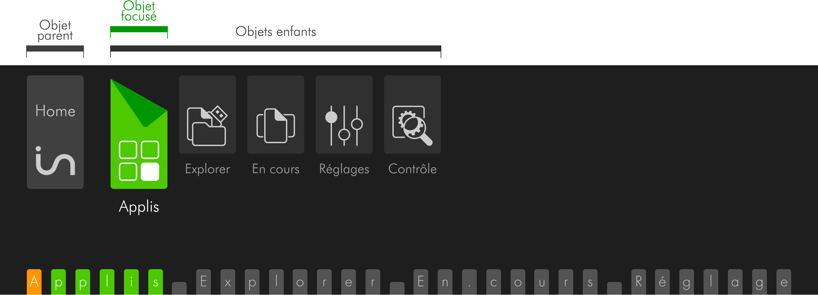

L’objet parent se trouve toujours à gauche.

Menu Run

Si vous connectez un écran, dans l’interface graphique, la distinction entre objets de types différents est visible car ils sont groupés dans des cadres différents avec un écartement supérieur à l’écartement entre objets de même type.
Sur la Bta l’objet focusé apparait sur fond violet avec sur la première lettre un fond orangé indiquant la présence du curseur. Sur la Bta, comme sur le braille vous verrez un espace entre objets de même type et deux espaces entre le dernier objet d’un groupe et le groupe suivant.

Dans le menu Run, le groupe dans lequel se trouve le focus est étiré, tandis que les autres sont réduits. L’objet focusé est affiché avec du texte blanc sur fond violet.

Dans l’interface graphique le nom du groupe apparait en tant qu’onglet lorsqu’une commande du groupe est focusée.

Vous verrez le nom du groupe réduit, excepté si une partie des commandes de ce groupe est visible sur l’afficheur braille, dans ce cas, vous voyez la ou les première(s) commande(s) du groupe.
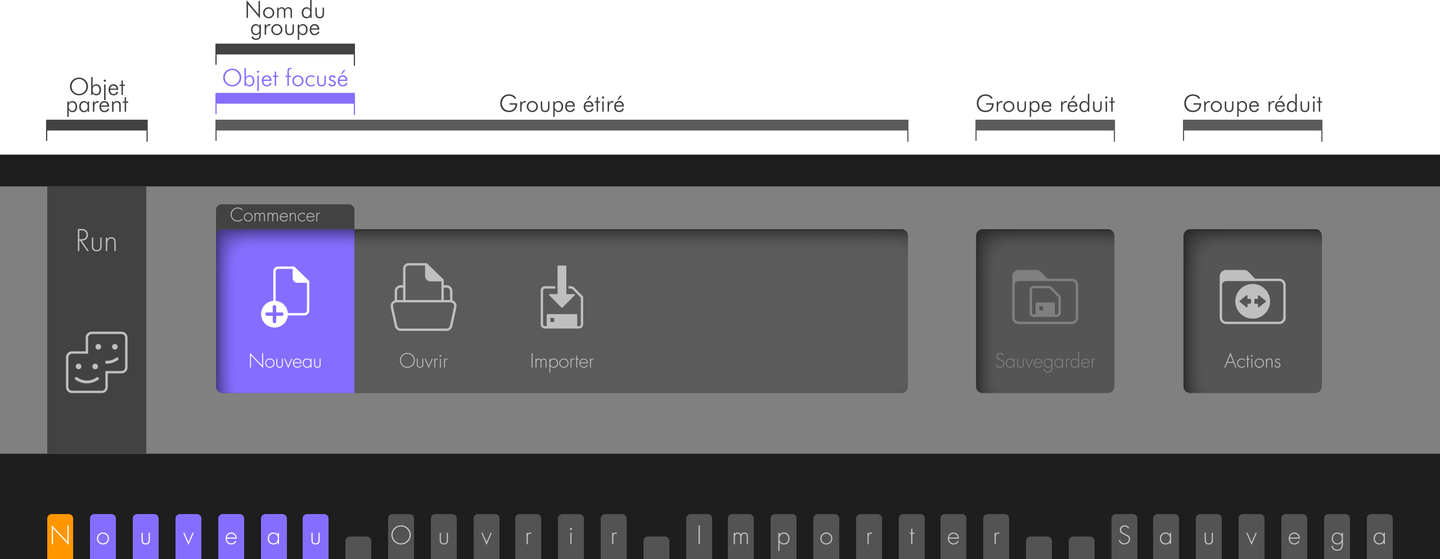

Dans l’interface graphique, à l’affichage des groupes, vous pouvez voir des flèches vers la gauche au début du groupe, ou vers la droite à la fin du groupe. Ceci indique que des commandes sont disponibles mais pas affichées sur le braille par manque de place.
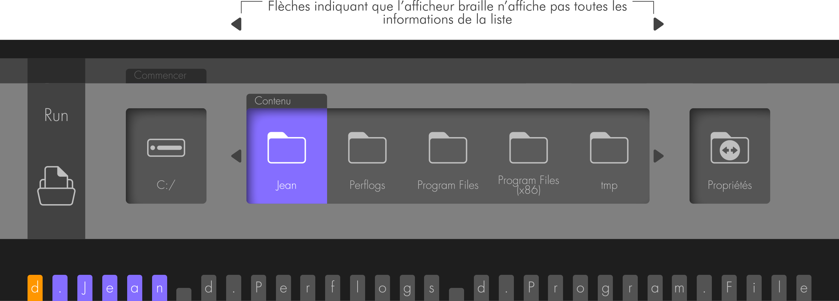

Si le nom d’un objet ne peut apparaitre sur l’icône car il est trop long, il apparaitra en complet sous l’icône.
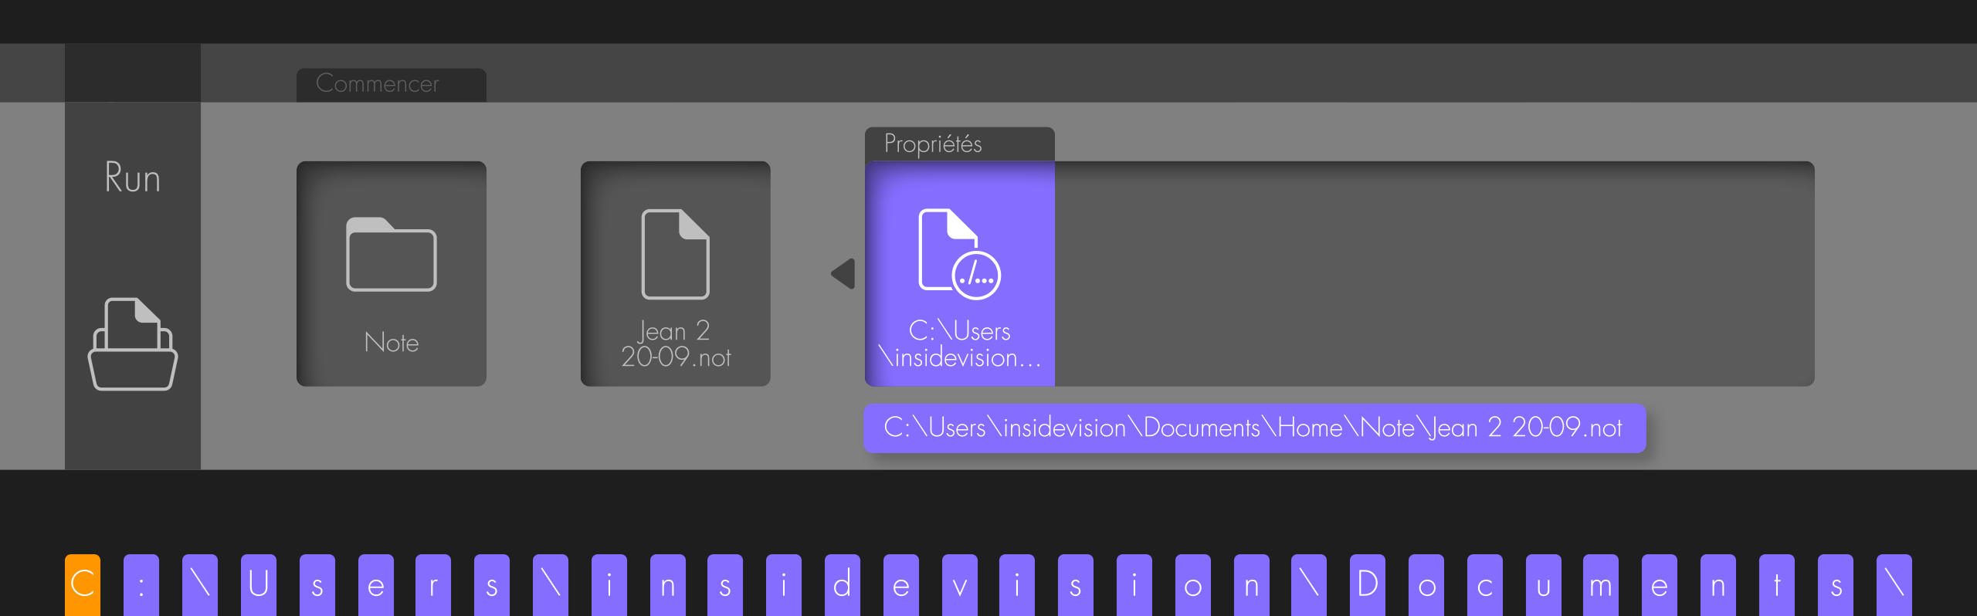

Préfixes
Les préfixes en braille indiquant qu’il s’agit d’une unité (pour les unités logiques ou disques de stockage), d’un dossier ou d’un fichier ont différentes représentations graphiques.
symbolise le disque dur, correspond au préfixe u.
symbolise une clé USB, correspond au préfixe u.
symbolise un disque dur amovible, correspond au préfixe u.
symbolise la tablette insideSUPRA
symbolise une carte SD, correspond au préfixe u.
symbolise un dossier, correspond au préfixe d.
symbolise un fichier, correspond au préfixe f.

Déplacement du focus et de la lecture braille
Dans l’interface graphique, le nom du document est affiché en haut à droite.
Dans un texte, le curseur est matérialisé par un rectangle avec écriture blanche sur fond orange.
L’équivalent du texte affiché sur l’afficheur braille est affiché avec des caractères blancs sur fond gris.
Si le document est composé de plus d’une page écran, un ascenseur apparait à droite du texte.
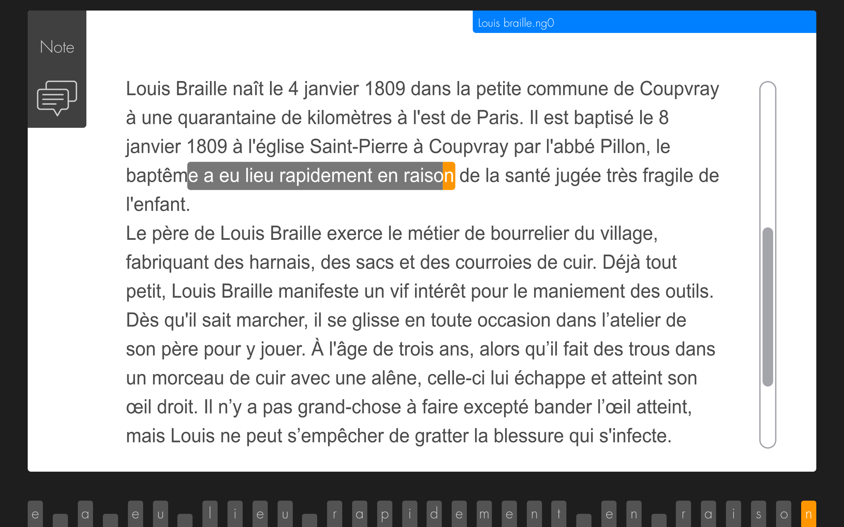

L’afficheur braille peut être synchronisé avec le curseur, graphiquement vous verrez le curseur orange avec le fond gris.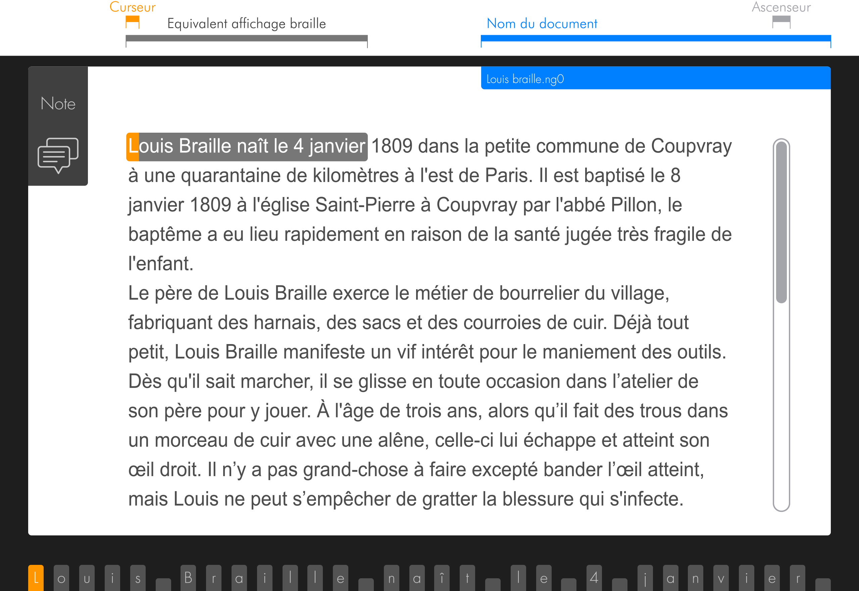

L’afficheur braille peut ne pas être synchronisé avec le curseur, graphiquement vous verrez le curseur orange à un endroit, et le fond gris à un autre endroit.
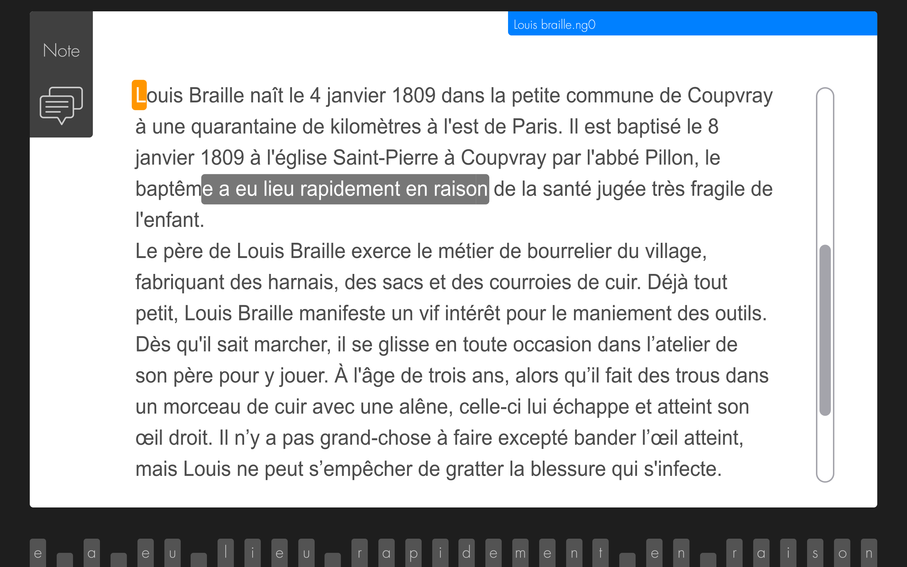

Le texte sélectionné est visualisé de 2 façons, selon que la sélection appartient à l’affichage braille courant ou non. Si la sélection appartient à l’affichage braille courant, alors le texte est blanc sur fond orange foncé. Si la sélection est au-delà de l’affichage braille courant, le texte est noir sur fond orange clair.
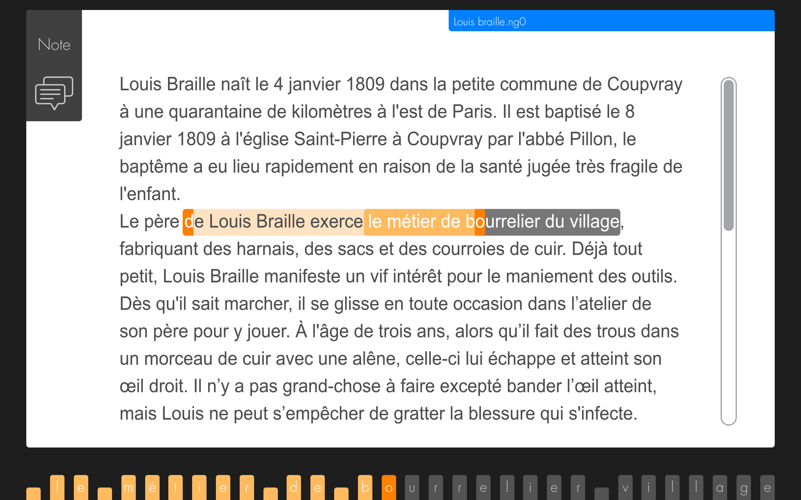
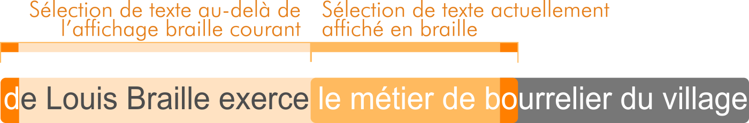

L’écran d’accueil Home
Au démarrage de Home, vous arrivez sur l’écran d’accueil permettant de lancer les différentes applications.
Voici son contenu :
Home: Applis Explorer En cours Réglages Contrôle
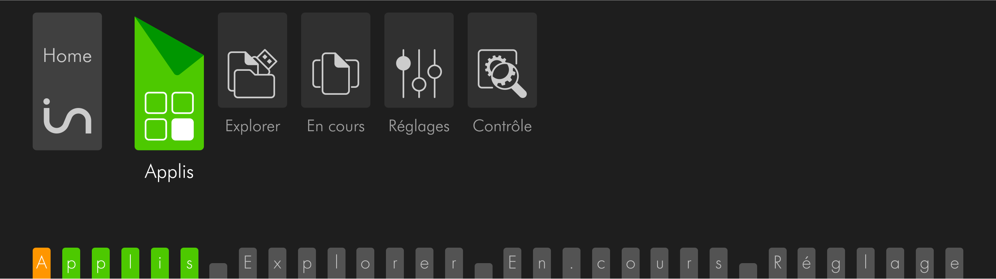

En fait on ne voit pas Home: car ce qui est présenté en premier, et focusé, est le premier objet enfant.

Applis, est un groupement dans lequel se trouve une application, et dans lequel se trouveront les applications à venir. Pour ouvrir Applis, il suffit de le valider.

Explorer, est le gestionnaire de fichiers permettant d’explorer le contenu de la tablette et de ses unités de stockage.

En cours, présente la liste des applications en cours de fonctionnement, il est ainsi possible de passer de l’une à l’autre.

Réglages, permet de régler certains paramètres.

Contrôle, permet de choisir les options de démarrage et d’extinction de l’insideSUPRA.

Astuce :
- Lorsque vous êtes dans une application, vous pouvez à tout moment revenir à l’écran d’accueil avec le raccourci h+ 9 0 (soit les touches 1 2 5 9 0), ou utiliser les touches T0+L2

Explorer.
Nous parlons d’Explorer en premier car il est utilisé dans d’autres applications. Par exemple dans Note lorsqu’on veut ouvrir un fichier.

Explorer est un gestionnaire de fichiers permettant de créer des dossiers et des fichiers, de les renommer, de les supprimer, de les copier et les coller.

Vous pouvez ouvrir plusieurs Explorer en même temps, et basculer entre eux, si vous ouvrez plusieurs fois l’application Explorer.

Présentation
L’élément parent est Explorer :
Il contient 3 groupes de types différents, nommés Chemin, Contenu, et Propriétés.
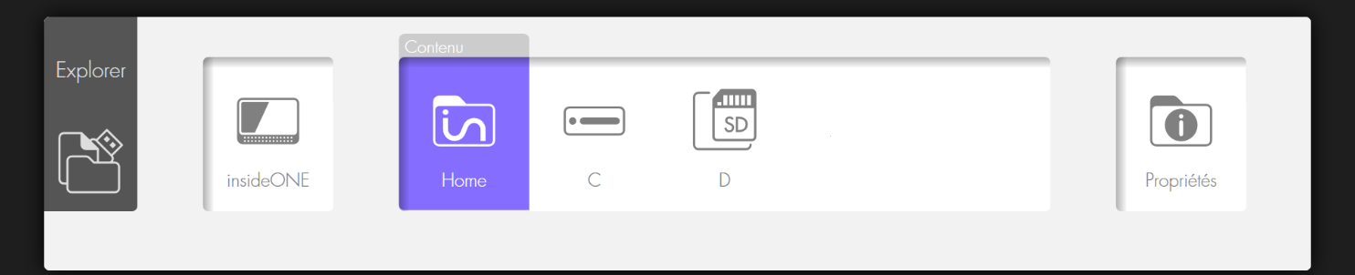

Le groupe Chemin indique l’emplacement que vous explorez. Vous y trouverez une arborescence des unités et dossiers. En validant une unité ou un dossier dans Chemin, vous verrez automatiquement son contenu. Le focus se positionne automatiquement dans le groupe Contenu, sur le premier objet de la liste.

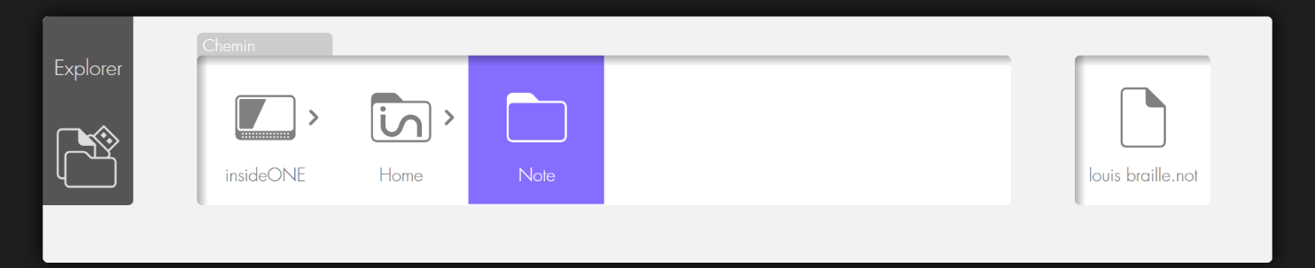

Ici des préfixes sont utilisés pour indiquer la nature des objets.
u. correspond aux unités logiques, donc les lecteurs physiques (disque dur, carte de mémoire et clé usb).
d. correspond aux dossiers.
f. correspond aux fichiers.

Le groupe Contenu vous présente le contenu de l’emplacement choisi dans le groupe Chemin. Lorsque vous ouvrez Explorer, vous êtes par défaut dans ce groupe.
Au lancement d’Explorer, le contenu affiche le dossier Home, et les lecteurs présents, par défaut u.C (qui correspond au disque dur de l’insideSUPRA). Si une clé USB est connectée, elle sera présentée à la suite. Le dossier Home est le dossier dans lequel vont être enregistrés les fichiers issus des applications de Home. A l’intérieur de Home, vous trouverez un dossier par application.
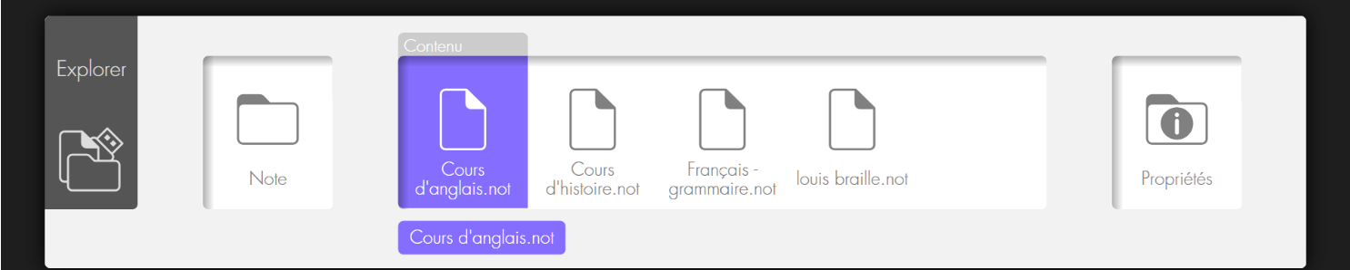
Le groupe Propriétés indique les propriétés de l’objet focusé dans le groupe contenu. Pour un dossier vous y trouverez son numéro de rang, le type, la date de création, et son emplacement. Pour un fichier, vous y trouverez son numéro de rang, le type, la date de création, sa taille et son emplacement.
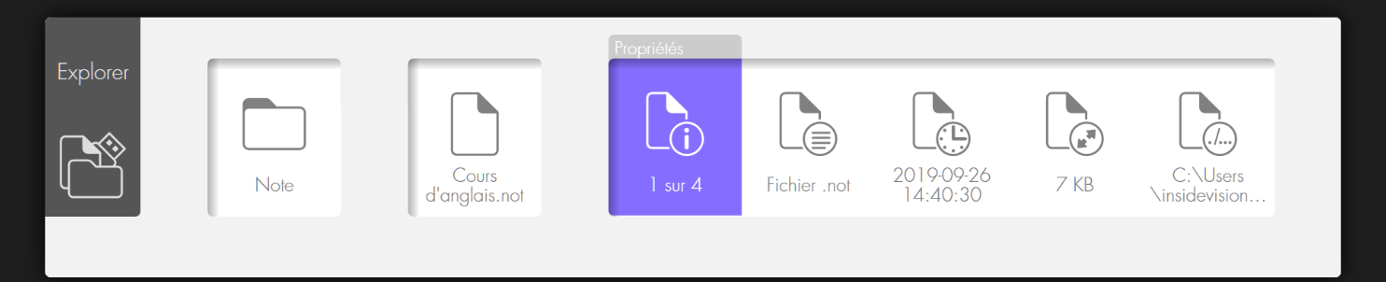
Les dossiers sont présentés en premier, triés par ordre alphabétique, puis viennent les fichiers, aussi triés par ordre alphabétique.

Navigation :
Les trois groupes sont de types différents, pour déplacer le focus de l’un à l’autre, utilisez les tabulations. Pour vous déplacer au sein d’un groupe, utilisez les flèches. Utilisez les commandes de validation pour ouvrir un objet. Si vous ouvrez une unité, ou un dossier, cela placera le focus sur son Contenu. Si vous validez un fichier.not, cela l’ouvrira dans l’application Note. Si vous validez un autre type de fichier, cela n’aura pas d’action.

Astuce : Vous pouvez saisir la première lettre du nom du dossier ou du fichier que vous désirez atteindre, le focus se placera sur le premier objet commençant par la lettre saisie ; en saisissant à nouveau la même lettre vous irez au prochain objet commençant par la même lettre.

Astuces :
- Pour sortir d’un dossier et retourner au dossier parent, utilisez la touche 7 du clavier braille. L’autre méthode est d’aller dans Chemin et de valider l’objet que vous désirez parcourir.
- Pour aller en fin de liste, utilisez la commande Fin, soit S2+C32, ou au clavier 4 5 6 9 0. Pour aller en début de liste, utilisez la Commande origine, soit avec S1+C1, ou au clavier 1 2 3 9 0.
- Lors de la navigation braille, pour retourner à l’objet focusé, utilisez L8+L2.
- Lors de la navigation braille, pour focuser un objet, utilisez les curseurs routines avec 2 clics au-dessus de l’objet.

Le menu Run dans Explorer
Pour ouvrir le menu Run, utilisez la touche L6+L6 rapidement, ou le raccourci clavier Alt+r (au clavier 1 0 puis r (1 2 3 5)).

Si le focus est sur Explorer: ou sur Chemin, le menu Run ne contient que la commande « Quitter Explorer ».

Si le focus est sur Contenu ou Propriétés, vous accédez à d’autres commandes.
Que vous ouvriez le menu Run à partir de Contenu, ou de Propriétés, la commande agira sur l’objet focusé dans le groupe Contenu.

Le menu Run vous offre la possibilité de créer un nouveau fichier pour l’application Note dont l’extension est .not, de créer un nouveau dossier et de quitter Explorer.

Le menu Pop dans Explorer
Pour ouvrir le menu Pop, utilisez la touche L7, ou le raccourci clavier Menu contextuel (au clavier m avec 9 0 (1 3 4 9 0)).

Le menu contextuel agit sur l’élément focusé.

Il offre la possibilité de Copier, de Couper, de Supprimer ou de Renommer l’objet focusé.
Si vous copiez ou coupez un objet focusé, vous aurez la possibilité de le coller à une autre destination en appelant le menu Pop. Après avoir utilisé Copier ou Couper, à l’ouverture du menu Pop, le premier choix proposé sera Coller.

Pour supprimer un objet, focusez-le, soit avec les flèches, soit avec les curseurs routines en faisant un double clic, puis ouvrez le menu Pop et validez Supprimer. Un message demande à confirmer la suppression. Validez Ok si vous souhaitez réellement supprimer le fichier, sinon, validez Annuler pour abandonner la suppression de l’objet focusé.

Pour renommer un objet, focusez-le, soit avec les flèches, soit avec les curseurs routines en faisant un double clic, puis ouvrez le menu Pop et validez Renommer. Vous arrivez dans un champ d’édition avec le nom actuel sélectionné, vous pouvez le modifier, puis validez Ok, ou annulez si vous ne souhaitez plus renommer le fichier

Astuces :
- Pour Copier, utilisez le raccourci clavier Ctrl + c (soit 1 4 0 puis 1 4).
- Pour Couper, utilisez le raccourci clavier Ctrl + x (soit 1 4 0 puis 1 3 4 6)
- Pour Coller, utilisez le raccourci clavier Ctrl + v (soit 1 4 0 puis 1 2 3 6)
- Pour Supprimer, utilisez la commande Suppr (soit 1 4 5 9 0)
- Pour Renommer, utilisez la commande F2 (soit 1 2 9)

Note.
Note est un éditeur de texte permettant la création de documents et la sauvegarde de ces documents au format .not

Note permet aussi d’importer et d’exporter des fichiers aux formats txt, rtf, odt, doc, docx, pdf, ng0, ng1, ng2.

Le texte peut être enrichi avec les attributs gras, italique et souligné (excepté pour les fichiers en braille abrégé). Il est possible de sélectionner du texte pour le supprimer ou le copier ou le couper puis le coller.

Selon la configuration faite dans Réglages, vous pourrez saisir dans différents types de braille. A savoir qu’un fichier .not est enregistré dans le type de braille de sa création, et qu’il sera toujours ouvert dans le même type de braille, il ne dépendra plus de la configuration de Réglages lors de sa réouverture.

L’application Note se trouve dans le groupe Applis du menu d’accueil. Validez Applis, puis Note pour ouvrir l’application.

A l’ouverture de Note, on se trouve dans le menu Run. Ce qui permet de créer un nouveau document, d’ouvrir un document existant, ou d’importer un document.

Vous pouvez ouvrir plusieurs fichiers en même temps, et basculer entre eux, si vous ouvrez plusieurs fois l’application Note.
Si vous n’ouvrez qu’une seule fois Note, vous ne pourrez travailler que dans un seul fichier à la fois.

Information :
Lorsque vous déplacez votre lecture braille dans un document avec les touches S1 ou S2, vous ne déplacez pas le curseur, mais seulement votre visualisation du document. Le curseur reste à son emplacement de départ. Si vous souhaitez écrire à l’endroit où vous êtes arrivé, il vous faudra appeler le curseur à l’aide des curseurs routines. Si vous tapez du texte sans avoir appelé le curseur, l’afficheur braille va se recaler à l’endroit où se trouve le curseur et le caractère aura été inséré à cet endroit.
A l’enregistrement du fichier, l’emplacement du curseur est mémorisé, de façon qu’à la prochaine ouverture du fichier vous soyez directement placé à cet emplacement.

Le menu Run de Note
Pour ouvrir le menu Run, utilisez la touche L6+L6 rapidement, ou le raccourci clavier Alt+r (au clavier Alt 1 0 puis r 1 2 3 5).

L’élément parent est Run :
Il contient 3 groupes de types différents, nommés Commencer, Sauvegarder, et Actions.

Au lancement de Note vous serez dans le groupe Commencer.

Le groupe Commencer
Le groupe Commencer offre les choix Nouveau, Ouvrir et Importer.

Nouveau, ouvre un nouveau document au format .not. Un nom temporaire est donné au nouveau fichier. Le nom temporaire est par exemple Note_2019-09-24.not. Il débute par Note_ et il est suivi de la date du jour débutant par l’année suivie du mois et du jour. Vous retrouverez ce nom provisoire lors de l’enregistrement ou de l’export du fichier.

Ouvrir, permet d’ouvrir un fichier enregistré au format .not
En validant Ouvrir, vous allez retrouver la structure utilisée dans Explorer, à savoir les groupes Chemin, Contenu et Propriétés. Il suffit de valider un fichier pour l’ouvrir.

Importer, permet d’ouvrir et de convertir automatiquement en fichier .not à partir des formats .doc, .docx, .odt, .pdf, .rtf, .txt, ng0, ng1, ng2.
Les formats ng0, ng1 et ng2 sont les anciens formats utilisés dans la version 1 de Home.
Lorsque vous validez Importer, il vous est demandé de choisir le format du fichier que vous souhaitez rechercher. Vous avez le choix entre .doc, .docx, .odt, .pdf, .rtf, .txt, ng0, ng1, ng2 ou Tous.
Suivant le format choisi vous arrivez dans la structure utilisée dans Explorer, à savoir les groupes Chemin, Contenu et Propriétés. Il suffit de valider un fichier pour l’ouvrir. Ne seront affichés que les fichiers du format que vous avez choisi à la première étape.

Le groupe Sauvegarder
Le groupe Sauvegarder offre les choix Enregistrer, Enregistrer sous, Exporter.
Il peut ne pas contenir Enregistrer, lorsque vous êtes dans un nouveau fichier.

Enregistrer, est utilisé pour un fichier qui a déjà été nommé et enregistré une première fois. Enregistrer permet d’enregistrer les modifications faites au sein du fichier à un instant T. une fois Enregistrer validé, vous retournerez dans le document. Pensez à enregistrer régulièrement votre travail afin d’éviter tout risque de perte de données. Le raccourci clavier Ctrl+s est associé à cette fonction.

Enregistrer sous, fonctionne pour un nouveau document, ou un document déjà nommé. Enregistrer sous permet d’attribuer un nouveau nom au document.
Lorsque vous validez Enregistrer sous, vous allez retrouver la structure utilisée dans Explorer, à savoir les groupes Chemin, Contenu et Propriétés. Vous serez positionné dans le groupe Contenu, sur le nom temporaire du fichier pour un nouveau fichier, ou sur le nom du document pour un fichier déjà nommé. Si vous changez de dossier, vous verrez toujours ce nom de fichier apparaitre. Validez le document temporaire, ou le nom de votre fichier déjà existant, puis renommez le fichier et validez le bouton Ok.

Exporter, est différent d’Enregistrer sous, car cela n’enregistre pas votre fichier, mais crée une copie dans le format désiré à un instant T.
Lorsque vous validez Exporter, il vous est demandé de choisir le format de destination du fichier. Vous avez le choix entre .doc, .docx, .odt, .pdf, .rtf, et .txt.
Suivant le format choisi vous arrivez dans la structure utilisée dans Explorer, à savoir les groupes Chemin, Contenu et Propriétés. Vous serez positionné dans le groupe Contenu, sur le nom temporaire du fichier pour un nouveau fichier, ou sur le nom du document pour un fichier déjà nommé. Si vous changez de dossier, vous verrez toujours ce nom de fichier apparaitre. Validez le document temporaire, ou le nom de votre fichier déjà existant, puis renommez le fichier et validez le bouton Ok. Vous retournerez dans votre document. N’oubliez pas d’enregistrer votre document.

Le groupe Actions
Le groupe Actions offre les choix Mail, Imprimer, Statistiques, Quitter Note.

Mail, bascule dans Windows, sur votre messagerie (nous vous recommandons d’utiliser Thunderbird). Le contenu du document est collé dans le corps du message. Pour utiliser cette fonction, il faut utiliser les commandes de votre messagerie avec le lecteur d’écran que vous utilisez. Pour une première utilisation, il faut que votre messagerie ait été configurée. Par défaut Windows va vous faire utiliser le programme Courrier (ou le programme de messagerie utilisé par défaut dans Windows).

Imprimer, imprime en noir, directement votre document sur l’imprimante sélectionnée dans Windows. Si vous n’avez pas installé d’imprimante, vous obtiendrez un message disant qu’aucune imprimante n’est installée. Pour obtenir un document au format Pdf, il ne sera pas possible d’utiliser l’imprimante virtuelle « Microsoft Print to PDF », vous devrez utiliser la fonction d’export dans le groupe Sauvegarder.

Statistiques, présente le type de braille utilisé dans le document, le nombre de mots présents dans le document et le nombre de paragraphes.

Quitter Note, vous permet de quitter l’application Note. Après avoir validé Quitter Note il vous est demandé si vous souhaitez enregistrer le fichier en cours.
Si vous répondez Oui et qu’il s’agit d’un nouveau document, Note vous présentera le menu Enregistrer Sous du groupe Sauvegarder. Si vous répondez Oui et qu’il s’agit d’un document déjà nommé, alors les modifications apportées à votre document seront automatiquement enregistrées, le fichier fermé et vous retournerez au menu d’accueil.
Si vous répondez Non pour un nouveau document, vous perdrez le document, et l’application sera fermée. Pour un document déjà nommé, vous perdrez les modifications apportées depuis l’ouverture du fichier.
Si vous répondez Annuler, cela vous ramène dans le document.

Astuces :
- Lorsque vous ouvrez le menu Run par le raccourci clavier Alt+r (au clavier Alt 1 5 0 puis r 1 2 3 5) vous arrivez dans un groupe. La première lettre de la commande est utilisée comme lettre de raccourci. Si votre commande est dans le groupe précédent, utilisez la commande Tabulation arrière (au clavier 2 3 4 5 9), puis la lettre de raccourci de la commande que vous souhaitez exécuter. Par exemple si vous êtes dans un document et que vous souhaitez quitter Note, il faut utiliser la commande Quitter Note qui se trouve dans le groupe Actions. Lorsque vous ouvrez le menu Run avec Alt+r, vous êtes dans le menu Sauvegarder. Pour passer au groupe Actions, utilisez la commande Tabulation, puis la lettre q pour effectuer la commande Quitter Note.
- Pour retourner au menu d’accueil, utilisez la touche T0+L2, ou la commande Home (au clavier 1 2 5 9 0).

Le menu Pop de Note
Pour ouvrir le menu Pop, utilisez la touche L7, ou le raccourci clavier Menu contextuel (au clavier m avec 9 0 (1 3 4 9 0)).

Ce menu contextuel agit sur le texte sélectionné.
Il offre les choix Copier, Couper, Coller, Police et Sélectionner.
Si vous copiez ou coupez du texte sélectionné, vous aurez la possibilité de le coller à une autre destination en appelant le menu Pop.
Police offre le choix de mettre en Gras ou en Italique ou de Souligner le texte sélectionné (ne fonctionne pas avec le braille abrégé).
Sélection offre les choix Début, Fin, Annuler et Tout. Le texte sélectionné apparait avec les points 7 et 8 sous les caractères sélectionnés.
Début, commence la sélection à l’endroit où se trouve le curseur, et vous ramène dans le texte. Pour marquer la fin de la sélection, vous pouvez soit déplacer le curseur avec les flèches, soit mot à mot avec la touche L2 , soit vous déplacer, puis cliquer après le dernier caractère de la fin de sélection. Vous pouvez alors faire l’action désirée sur la sélection, soit par exemple la supprimer, ou la copier, ou la mettre en gras…
Fin, est une étape qui marque la fin de sélection à l’endroit où se trouve le curseur. Tout mouvement de curseur enlèvera la sélection.
Annuler, enlèvera la sélection que vous avez débutée. La commande Echap fait la même chose.
Tout, sélectionnera l’ensemble du document et positionnera le curseur à la fin du document.

Astuces :
- Vous pouvez sélectionner un mot avec un double clic au-dessus du mot.
- Vous pouvez étendre votre sélection mot à mot avec la touche L2 vers la droite ou L3+L2 vers la gauche.
- Pour sélectionner l’ensemble du document, utilisez le raccourci clavier Ctrl+a (ctrl 1 4 0 puis a 1).
- Vous pouvez annuler votre sélection avec la touche Echap L1, ou par la commande Echap (au clavier 1 5 0).
- Si vous avez supprimé par erreur du texte, ou si vous souhaitez défaire la dernière action, utilisez le raccourci clavier Ctrl+z (au clavier 1 4 0 puis z (1 3 5 6).
- Pour mettre en gras une sélection, utilisez le raccourci clavier Ctrl+g (ctrl 1 4 0 puis g 1 2 4 5).
- Pour mettre en italique une sélection, utilisez le raccourci clavier Ctrl+i (ctrl 1 4 0 puis i 2 4).
- Pour souligner une sélection, utilisez le raccourci clavier Ctrl+u (ctrl 1 4 0 puis u 1 3 6).
- Pour copier une sélection, utilisez le raccourci clavier Ctrl+c (ctrl 1 4 0 puis c 1 4).
- Pour couper une sélection, utilisez le raccourci clavier Ctrl+x (ctrl 1 4 0 puis x 1 3 4 6).
- Pour coller une sélection, utilisez le raccourci clavier Ctrl+v (ctrl 1 4 0 puis v 1 2 3 6).

Calculatrice
La calculatrice permet de faire des calculs avec les 4 opérateurs, ainsi que des racines carrées, des exposants, des inverses, des changements de signe, des pourcentages, et d’utiliser des fonctions de mémoire.
Remarques :
- La calculatrice fonctionne en braille 8 points, même si vous avez sélectionné dans « Réglages » un autre type de braille.
- Il est possible d’ouvrir plusieurs instances de la calculatrice.

Présentation
La calculatrice est composée d’un objet parent et de 2 groupes, le premier nommé « Opérations », et le second nommé « Résultat ».
A l’ouverture de l’application Calculatrice, le groupe Opération est ouvert et le curseur de saisie est en attente. Le groupe Résultat affiche =Résultat(g) ce qui veut dire que le résultat est grisé, il n’est pas accessible par l’utilisateur.
L’objet parent affiche « Applis calculatrice » ; le nom de l’application. En validant cet objet, cela quittera l’application sans appeler le menu Run.
Pour déplacer le focus entre l’élément parent et entre les groupes, il faut utiliser la touche L2, ou tabulation avant au clavier braille (point 23450).

Le groupe Opération est une zone d’édition.
Le groupe Résultat n’est pas éditable, il sert uniquement à consulter le résultat.

Utilisation

Saisie des opérations
Dans le groupe « Opération », il faut saisir les opérations.

Le braille 8 points est utilisé, il faut donc saisir les chiffres sans préfixe braille, pour faire le 1 saisissez les points 1 6, pour le 2 les points 1 2 6 …

Pour les opérateurs, il faut aussi utiliser le braille 8 points, mais pour plus de praticité, nous avons aussi mis le braille 6 points en tant que fonction pour le plus, le multiplié, le pourcentage et le signe égal. Si vous tapez la fonction plus correspondant aux points 2 3 5 (comme en braille 6 points), vous lirez le signe plus en braille 8 points, soit 2 3 5 7 8 sur l’afficheur braille.
Il s’agit d’une zone d’édition, il est donc possible de déplacer le curseur à l’aide des flèches ou des curseurs routines, de modifier le texte, de le sélectionner, de le copier, le couper, le supprimer.

Règles de saisie :
1/ L’exposant ne peut être utilisé que sur le premier terme d’une expression.
2/ Il n’est pas possible d’écrire en premier terme un nombre négatif. Pour inscrire un nombre négatif en premier terme, il faudra le saisir en positif, puis utiliser la fonction changement de signe F9 (points 2 4 9).
3/ Pour saisir racine carrée, il faut d’abord saisir le chiffre, puis racine carrée, idem pour l’inverse et pour le changement de signe.
4/ Seule la virgule (point 2) sert de séparateur, le point n’est pas accepté.
5/ Seuls les chiffres, les opérateurs et fonctions peuvent être saisis, si vous tapez un autre caractère, vous entendrez un son d’erreur, et l’affichage braille ne sera pas modifié.

Enchainement de calculs
Il n’est pas possible d’avoir plus de 2 termes dans une opération.
Si on souhaite calculer 12+23+34, il va falloir saisir 12+23 et lors de la saisie du signe plus, le résultat du calcul sera affiché de façon à enchainer le calcul, vous lirez alors 35+.
Saisissez 34.

Il ne s’agit pas d’une calculatrice scientifique, il n’y a donc pas d’analyse des règles de priorité de calcul.
Pour un calcul long, il faudra décomposer le calcul. Par exemple pour calculer 35+12/4, il faudra d’abord calculer 12/4, puis ajouter 35, autrement si l’expression était saisie tel quelle, cela calculerait 35+12 et diviserait le résultat par 4.

Le résultat
Après avoir saisi une opération, il faut déclencher le calcul pour voir le résultat.
Il y a plusieurs façons d’obtenir le résultat :
- Saisir le signe égal (points 2 3 5 6 7 8) ou la fonction égale (points 2 3 5 6).
- Faire Entrée avec le point 8 ou les points 9 et 0 en même temps
- Faire la touche L2
Quelle que soit la méthode utilisée, vous serez placé dans le groupe résultat ou vous lirez = et le résultat.

Si vous ne voyez pas le résultat c’est qu’il y a une erreur de syntaxe, par exemple si vous n’avez saisi qu’un seul terme, ou si vous avez copié à partir de Note un calcul donnant plus de 2 termes à l’opération.

Le résultat n’est pas éditable, il n’est pas modifiable.

Cependant il est réutilisable. Si vous saisissez directement un opérateur, vous basculerez dans le groupe « Opération », où le résultat aura été incorporé, suivi de l’opérateur saisi.

Lors de la saisie d’une nouvelle opération ou de la modification des termes d’une opération déjà calculée, le résultat ne sera pas affiché.

Remise à 0
Que vous soyez dans le groupe « Opération » ou « Résultat », il est possible d’utiliser la fonction C (Clear) qui efface l’ensemble du calcul saisi. Pour cela faites F2 (points 1 2 9), ou utiliser le menu POP.

Calcul de pourcentage

Adition ou soustraction de pourcentage
Pour ajouter 25% à 150, il faut saisir 150+25%
Pour insérer le pourcentage vous pouvez utiliser soit la fonction F4 (points 1 4 5 9), ou le signe % (points 3 4 6 8) ou le raccourci clavier (3 4 6).
Lorsque le signe pourcent est inséré, la valeur des 25 % de 150 apparait, vous lirez donc 150+37,5.
Pour voir le résultat du calcul, saisissez égal, ou faites Entrée, ou faites L2.
Vous lirez =187,5.

Pour soustraire un pourcentage, procédez de la même façon.

Calcul de la valeur d’un pourcentage
Pour calculer 25% de 150, il faut saisir 150*25%
Pour insérer le pourcentage vous pouvez utiliser soit la fonction F4 (points 1 4 5 9), ou le signe % (points 3 4 6 8) ou le raccourci clavier (3 4 6).
Lorsque le signe pourcent est inséré, la valeur de 25%, soit 0,25 apparait, vous lirez donc 150*0,25
Pour voir le résultat du calcul, saisissez égal, ou faites Entrée, ou faites L2.
Vous lirez =37,5.

Le menu RUN
Pour ouvrir le menu Run, utilisez la touche L6+L6 rapidement, ou le raccourci clavier Alt+r (au clavier Alt 1 0 puis r 1 2 3 5).

Le menu Run ne comprend que la fonction « Quitter calculatrice ».
Sinon pour quitter la calculatrice, vous pouvez aussi utiliser le raccourci Alt + F4. Soit pour Alt, saisissez a (point 1=) en même temps que 0, puis F4 (points 1 4 5 9).

Le menu contextuel POP
Pour ouvrir le menu Pop, utilisez la touche L7, ou le raccourci clavier Menu contextuel (au clavier m avec 9 0 (1 3 4 9 0)).

Le menu contextuel agit sur l’élément focusé ou sur le texte sélectionné.

Le menu POP du groupe « Opération »
Dans le Pop, vous trouverez Opérateurs, Modificateurs, Ponctuation, Mémoire, Fonctions mathématiques, Copier, Couper, Coller et Sélection.
Validez « Opérateurs », vous trouverez :
- Plus, ou en saisie points 2 3 5 7 8, ou en fonction 2 3 5.
- Moins, ou en saisie points 3 6
- Multiplier, ou en saisie points 3 5 7 8, ou en fonction 3 5.
- Diviser, ou en saisie points 3 4
- Egal, ou en saisie points 2 3 5 6 7 8, ou en fonction 2 3 4 5, ou Entrée avec point 8 ou points 9 et 0, ou la touche L2.
- Annuler

Validez « Modificateurs », vous trouverez :
- Effacer, ou en saisie braille Backspace (point 7)
- C, pour effacer toute l’expression dans Opérations, ou en fonction F2 (points 1 2 9).
- CE, pour effacer le dernier terme saisi, ou en fonction F3 (points 1 4 9).
- Annuler
Validez « Ponctuations », vous trouverez :
- , ou en saisie braille point 2.
- Annuler
Validez « Mémoires », vous trouverez :
- Mc (Memory clear) pour effacer le contenu de la mémoire ou le raccourci clavier Contrôle + l, Pour contrôle, faites un c (point 1 4) en même temps que 0, puis la lettre l (points 1 2 3).
- Mr (Memory recall) pour insérer le contenu de la mémoire ou le raccourci clavier Contrôle + r, Pour contrôle, faites un c (point 1 4) en même temps que 0, puis la lettre r (points 1 2 3 5).
- M+ (Plus à la mémoire) ajoute la valeur saisie au contenu de la mémoire ou le raccourci clavier Contrôle + p, Pour contrôle, faites un c (point 1 4) en même temps que 0, puis la lettre p (points 1 2 3 4).
- M+ (Moins à la mémoire) soustrait la valeur saisie au contenu de la mémoire ou le raccourci clavier Contrôle + q, Pour contrôle, faites un c (point 1 4) en même temps que 0, puis la lettre q (points 1 2 3 4 5).
- Ms (Memory store) met en mémoire la valeur, ou le raccourci clavier Contrôle + m, Pour contrôle, faites un c (point 1 4) en même temps que 0, puis la lettre m (points 1 3 4).
- Annuler
Validez « Fonctions mathématiques », vous trouverez :
- Pourcentage ou en saisie points 3 4 6 8, ou 346 en fonction F4 (points 1 4 5 9)
- Racine ou en saisie points 3 4 5, ou en fonction F5 (points 1 5 9).
- Inverse ou en saisie points 1 2 3 5, ou en fonction F6 (points 1 2 4 9).
- Exposant ou en saisie points 4, ou en fonction F7 (points 1 2 4 5 9).
- Signe opposé en fonction F9 (points 2 4 9).
Copier ou en raccourci clavier Contrôle + c, Pour contrôle, faites un c (point 1 4) en même temps que 0, puis la lettre c (points 1 4).
Couper ou en raccourci clavier Contrôle + x, Pour contrôle, faites un c (point 1 4) en même temps que 0, puis la lettre x (points 1 3 4 6).
Coller ou en raccourci clavier Contrôle + v, Pour contrôle, faites un c (point 1 4) en même temps que 0, puis la lettre v (points 1 2 3 6).
Validez « Sélection », vous trouverez :
- Début ou en raccourci clavier F8 (points 1 2 5 9), après avoir validé le début, vous retournez dans l’opération en cours de saisie, déplacez le curseur à l’aide des flèches ou des curseurs routines, et appliquez la commande que vous souhaitez.
- Fin
- Tout ou en raccourci clavier Contrôle + a, pour contrôle, faites un c (point 1 4) en même temps que 0, puis la lettre a (points 1). Après avoir validé « Tout », vous retournez dans l’opération en cours de saisie avec l’intégralité de l’expression sélectionné. Appliquez la commande que vous souhaitez.
- Annuler

Le menu POP du groupe « Résultat »
Le menu Pop de « Résultat » comprend Copier le résultat, Memory clear, Plus à la mémoire, Moins à la mémoire, et Memory store. Il est aussi possible d’utiliser les raccourcis clavier vus précédemment.

Tableau récapitulatif des fonctions et raccourcis clavier
Le tableau ci-dessous présente les différentes fonctions et les différents raccourcis clavier disponibles. Les colonnes sont séparées par un point-virgule (;).
Certaines fonctions possèdent 2 raccourcis clavier.

Fonctions ; Raccourci clavier et points correspondants ; Autre raccourci
Touche Alt ; 1 0 ; L6
Touche Contrôle ; 1 4 0 ; L4
Touche Shift (majuscule) ; 2 3 4 0 ; L3
Touche Echappement ; 1 5 0 ; L1
Touche Tabulation ; 2 3 4 5 0 ; L2
Touche Tabulation Arrière ; 2 3 4 5 9 ; L3+L2
Touche C, efface la totalité de l’opération ; F2 1 2 9 ;
Touche CE, effacer le dernier opérande saisi ; F3 1 4 9 ;
Effacer le caractère ; BackSpace 7 ;
Le signe de l’addition + ; 2 3 5 7 8 ; 2 3 5
Le signe de la soustraction - ; 3 6 ;
Le signe de la multiplication x ; 3 5 7 8 ; 3 5
Le signe de la division ÷ ; 34 ;
Le signe Egal (Résultat) = ; 0 9 ; 8
La virgule , ; 2 ;
Effacement mémoire (MC) ; Ctrl l 1 4 0 puis 1 2 3 ;
Rappel mémoire (MR) ; Ctrl r 1 4 0 puis 1 2 3 5 ;
Addition d’une valeur dans la mémoire (M+) ; Ctrl p 1 4 0 puis 1 2 3 4 ;
Soustraction d’une valeur dans la mémoire (M-) ; Ctrl q 1 4 0 puis 1 2 3 4 5 ;
Enregistrement d’une valeur en mémoire (MS) ; Ctrl m 1 4 0 puis 1 3 4 ;
Le pourcentage ; F4 3 4 6 8 ; 3 4 6
La racine carrée ; F5 1 5 9 ; 3 4 5
L’inverse (ou fraction) ; F6 1 2 4 9 ; 1 2 3 5
L’exposant ; F7 1 2 4 5 9 ; 4
Le signe opposé ; F9 2 4 9 ;
Menu Run ; Alt r 1 0 puis 1 2 3 5 ;
Menu contextuel Pop ; 1 3 4 9 0 ;

En cours.
Encours présente les applications en cours d’utilisation.
Home est multi-tâches, il permet d’ouvrir en même temps plusieurs applications, et aussi plusieurs fois la même application.
Encours est en fait un menu Run.
Vous verrez toujours Home en première position, ce qui vous permet de retourner au menu d’accueil Home. Home est suivi du nom des applications actuellement ouvertes, et si l’application est ouverte plusieurs fois, un chiffre entre parenthèses indique combien de fois cette application est ouverte.

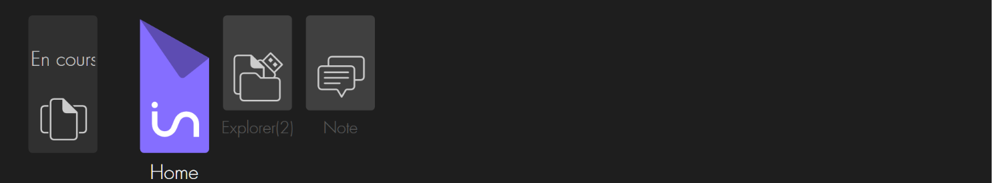
Pour retourner sur une application qui est ouverte une seule fois, il suffit de la valider.
Pour retourner sur une application ouverte plusieurs fois, il faut la valider, ceci ouvrira la liste des différentes instances, qui seront numérotées 1/x. S’il s’agit d’instances d’Explorer, vous verrez le chemin que l’instance utilise. S’il s’agit d’instances de Note, vous verrez le numéro d’ordre et le nom de fichier.

Pour quitter en cours, vous pouvez utiliser Echap, ou cliquer sur l’élément parent ou utiliser la commande pour retourner au menu d’accueil.

Réglages.
Réglages présente les différents réglages et informations disponibles pour Home.
Il offre les choix Braille, Sons, Voix, Impression, A propos, Batterie, Date et heure,
Il s’agit d’un menu Pop. Pour sortir du menu Pop, vous pouvez utiliser la fonction d’échappement, ou validez l’élément père Pop, ou allez au menu d’accueil Home.
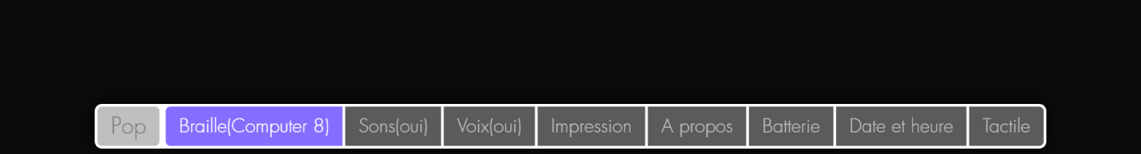
Réglages présente les choix actuels pour le braille, pour les sons et les voix.

Braille, affiche entre parenthèses le braille actuellement utilisé. Si vous validez braille, la liste des différents types de braille disponibles apparait. Vous avez le choix entre Computer 8 qui correspond au braille 8 points de la table Tbfr 2007, Grade 1 qui correspond à la table cbfu, et Grade 2 qui correspond à l’abrégé de 2013. Après chaque type de braille, vous trouverez entre parenthèses son état indiquant s’il est utilisé (oui) ; s’il n’est pas utilisé vous verrez (non).
Le type de braille sélectionné sera utilisé pour l’écriture de document dans Note, mais aussi pour l’affichage des menus. Avant de changer de type de braille, vous devez fermer toutes les applications ouvertes.

Sons, permet de choisir si des sons sont audibles si des sons sont associés à des actions. Par exemple si vous faites Echappement, ou si vous arrivez à la fin d’une liste de fichiers. Vous voyez l’état actuel, pour changer d’état, il suffit de valider cet objet.

Voix, permet de choisir si la synthèse vocale parle ou non. Vous voyez l’état actuel, pour changer d’état, il suffit de valider cet objet.

Impression, donne une information sur l’imprimante par défaut sélectionnée dans Windows. Pour rappel si l’imprimante « Microsoft Print To Pdf » est sélectionnée, vous ne pourrez pas vous en servir pour générer un fichier Pdf à partir de Note, il vous faudra utiliser la fonction Export du groupe Sauvegarder.

A propos, indique la version de Home

Batterie, indique le pourcentage de batterie restant, ainsi que si l’alimentation électrique est branchée ou pas. Un message Batterie faible apparait lorsque vous atteignez le seuil de 5 %, à partir de 2% le message reste constamment affiché, il faut alors impérativement brancher votre appareil pour le charger, le message disparaitra lorsqu’il y aura plus de 2% de charge.

Date et Heure, offre de consulter la date ou l’heure donnée par Windows. Si l’information est erronée, il faudra changer les valeurs dans Windows.

Contrôle
Contrôle permet de choisir les différentes possibilités de démarrage et d’extinction de l’insideSUPRA.
Il offre les choix Arrêter et Lancement.

Arrêter, permet de choisir entre Eteindre, Redémarrer et Veille prolongée. Pour plus d’informations sur les différents modes de mises en veille, reportez-vous au chapitre 3.3.2 Mise en veille et sortie de veille de l’insideSUPRA.

Lancement, permet de choisir la configuration de démarrage de l’insideSUPRA.

Voici les différentes configurations de démarrage possibles :
- Home seul
- NVDA seul
- JAWS seul
- Home et NVDA
- Home et JAWS

Les programmes choisis se lanceront instantanément, et seront ceux utilisés lors des prochains démarrages de l’insideSUPRA.
Vous verrez le nom des 3 programmes Home, JAWS et NVDA suivi entre parenthèse de leur état de démarrage, oui ou non.
Pour appliquer vos choix, validez le bouton Ok, soit à l’aide des curseurs routines, soit en utilisant la touche L2, puis avec 1 clic à l’aide des curseurs routines.
Il n’est pas possible d’activer en même temps JAWS et NVDA. Si l’un des deux est déjà activé, la validation de l’autre désactivera celui qui était déjà activé.
Pour plus de détails sur l’application Contrôle, se référer au chapitre Windows/Contrôle 7.1.1

WINDOWS
Avec insideSUPRA, il est possible d’utiliser comme lecteur d’écran, soit le logiciel NVDA, soit le logiciel JAWS.

NVDA
InsideSUPRA utilise le logiciel de lecture d’écran NVDA (Non Visual Desktop Access) pour vous donner accès à Windows et ses différentes applications.
Vous devez donc utiliser les commandes ordinaires de Windows et de NVDA par le biais des touches de fonctions de L1 à L8, et du clavier de l’insideSUPRA. NVDA gère le choix de la table braille de lecture et d’écriture, ainsi que la voix de lecture par le biais de ses options.

JAWS
JAWS est installé et configuré sur l’insideSUPRA. insideSUPRA est compatible avec JAWS à partir de la version 2018. Si vous avez une licence, vous pouvez activer JAWS. Autrement JAWS fonctionnera en version de démonstration, c’est-à-dire 40 minutes à partir du démarrage de l’insideSUPRA.
JAWS gère le choix de la table braille de lecture et d’écriture, ainsi que la voix de lecture par le biais de ses options.

Bureau Windows
Nous avons ajouté les icônes ; Contrôle, Applications, Administrator et guides utilisateur sur la première ligne du bureau.

Contrôle
Cette application ouvre une version light de Home que vous pouvez utiliser avec les flèches, les tabulations et la validation.
Pour en sortir, vous pouvez utiliser Echappement.
Contrôle permet de choisir les différentes possibilités de démarrage et d’extinction de l’insideSUPRA, ainsi que certains réglages.
Il offre les choix Arrêter, Lancement et Réglages.

Arrêter
Permet de choisir entre Eteindre, Redémarrer et Veille prolongée. Pour plus d’informations sur les différents modes de mises en veille, reportez-vous au chapitre 3.3.2 Mises en veille et sortie de veille de l’insideSUPRA.

Lancement
Permet de choisir la configuration de démarrage de l’insideSUPRA.
Voici les différentes configurations de démarrage possibles :
- Home seul
- NVDA seul
- JAWS seul
- Home et NVDA
- Home et JAWS

Les programmes choisis se lanceront instantanément, et seront ceux utilisés lors des prochains démarrages de l’insideSUPRA.
Vous verrez le nom des 3 programmes Home, JAWS et NVDA suivi entre parenthèses de leur état de démarrage, oui ou non.
Pour appliquer vos choix, validez le bouton Ok, soit à l’aide des curseurs routines, soit en utilisant la touche L2, puis avec 1 clic à l’aide des curseurs routines.

Il n’est pas possible d’activer en même temps JAWS et NVDA. Si l’un des deux est déjà activé, la validation de l’autre désactivera celui qui était déjà activé.

Réglages :
Sons : vous pouvez activer ou désactiver les sons associés aux gestes et aux raccourcis clavier.
A propos : Affiche la version du logiciel Home, validez Ok pour en sortir.

Applications
Après avoir validé Applications, vous vous retrouvez dans l’explorateur de fichiers dans une liste regroupant la quasi-totalité des applications installées sur l’insideSUPRA. Cette liste apparait en affichage mosaïque, ce qui signifie qu’il y a plusieurs lignes et plusieurs colonnes.

Administrator
Après avoir validé Administrator, vous vous retrouvez dans l’explorateur de fichiers dans la session de l’utilisateur par défaut : insidevision.

Guides utilisateur
Dans ce dossier vous trouverez l’ensemble des documents de prise en main de votre appareil, ainsi que le fichier contenant votre numéro de série.

ASSISTANCE
En cas de soucis, contactez votre distributeur.

Mot de passe de la session insidevision
Le mot de passe par défaut est : admin
Vous en aurez besoin si vous arrivez sur l’écran de log de Windows.

Prise en main à distance

Utilisation
Pour une assistance avec prise en main à distance de l’insideSUPRA, vous devez disposer d’une bonne connexion internet, avoir connecté l’insideSUPRA à internet, et avoir lancé TeamViewer.
Vous trouverez sur le bureau de Windows une icône « TeamViewer », une fois cette icône validée, vous devez faire 3 fois tabulations (L2).
Vous lirez alors votre ID qui est un numéro composé de 3 séries de 3 chiffres.
Cet ID ne changera pas, il est associé à votre tablette, vous pouvez le noter pour le communiquer facilement.
Il faut donner ce numéro à votre correspondant pour qu’il puisse prendre en main à distance votre appareil.
Le mot de passe associé à votre tablette est « insidevision ».

Avertissement
Pour qu’une prise en main à distance soit possible vous devez avoir lancé TeamViewer, communiqué votre ID, et votre correspondant doit connaitre le mot de passe associé à l’insideSUPRA.
La prise en main à distance permet à votre correspondant d’utiliser votre insideSUPRA par le biais de son écran, sa souris et son clavier. Votre correspondant pourra alors voir le contenu de votre disque dur et modifier votre configuration.
Nous vous recommandons de ne donner ce contrôle qu’à des personnes de confiance.
Insidevision ne pourra en aucun cas être tenu pour responsable des éventuels dommages que vous pourriez subir à l’occasion d’une prise en main à distance.

Fin

